Barnehagen for en ny tid
Nasjonal barnehagestrategi mot 2030

Forord
Hver dag går rundt 270 000 barn i Norge inn porten til barnehagen sin, klare for en ny dag med lek, mestring og glede. Barnehagen bidrar til at barna opplever tilhørighet, omsorg, trygghet og vennskap. Vi vet at gode barnehager kan være avgjørende for at det enkelte barn får en god barndom, samtidig som det betyr mye for barnets muligheter videre i livet, både i skolen og i arbeidslivet. Å gi alle barn et godt barnehagetilbud er derfor noe av det viktigste vi kan gjøre som samfunn.
Med denne strategien legger regjeringen til rette for at alle barn i Norge skal få mulighet til å ta del i barnehagefellesskapet, og at kvaliteten i barnehagene skal bli bedre og mer likeverdig over hele landet. Regjeringen vil holde barnehageprisen lav og investere mer i kompetansen til de ansatte, både gjennom kompetanseutvikling og gjennom tillit og faglig handlingsrom. Vi vil også utvikle et moderne styrings- og finansieringssystem som skal bidra til å styrke kvaliteten og kompetansen i barnehagene, og som skal sikre at fellesskapets midler og foreldrebetaling går til barnehagedrift. Regjeringen vil også bidra til å utdanne flere samiske barnehagelærere og øke antallet samiske barnehageplasser.
Norge skal være et land uten store sosiale og geografiske forskjeller og med gode muligheter for den enkelte. Vi mener det er behov for en helhetlig og sterk nasjonal barnehagesatsing for å få det til. Regjeringen vil bekjempe ulikhet ved å investere mer i den perioden av livet der grunnlaget for utvikling, utdanning og danning legges. Bedre kvalitet i barnehagen vil bidra til å gi barna gode barnehagedager og bedre forutsetninger senere i livet, og er dermed en god investering for fremtiden.
Tonje Brenna
Kunnskapsminister
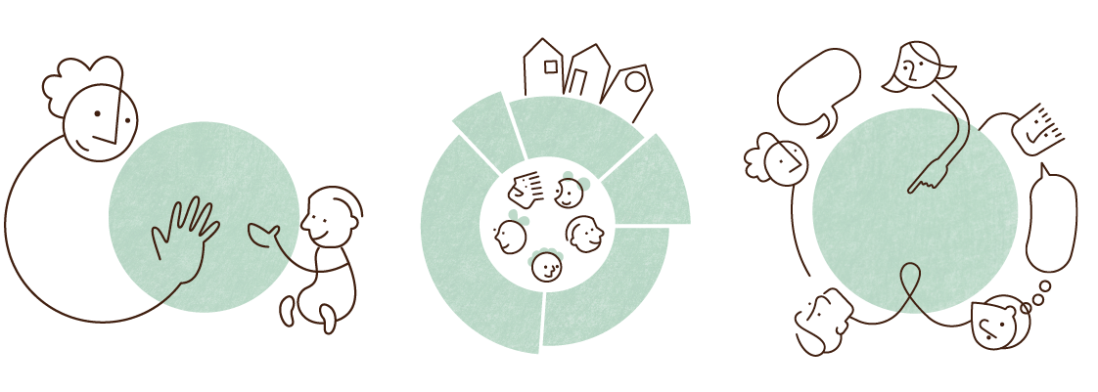
Barnehagens formål
Barnehagen skal i samarbeid og forståelse med hjemmet ivareta barnas behov for omsorg og lek, og fremme læring og danning som grunnlag for allsidig utvikling. Barnehagen skal bygge på grunnleggende verdier i kristen og humanistisk arv og tradisjon, slik som respekt for menneskeverdet og naturen, på åndsfrihet, nestekjærlighet, tilgivelse, likeverd og solidaritet, verdier som kommer til uttrykk i ulike religioner og livssyn og som er forankret i menneskerettighetene.
Barna skal få utfolde skaperglede, undring og utforskertrang. De skal lære å ta vare på seg selv, hverandre og naturen. Barna skal utvikle grunnleggende kunnskaper og ferdigheter. De skal ha rett til medvirkning tilpasset alder og forutsetninger.
Barnehagen skal møte barna med tillit og respekt, og anerkjenne barndommens egenverdi. Den skal bidra til trivsel og glede i lek og læring, og være et utfordrende og trygt sted for fellesskap og vennskap. Barnehagen skal fremme demokrati og likestilling og motarbeide alle former for diskriminering.
Kilde: Barnehageloven § 1

Barnehagen for en ny tid
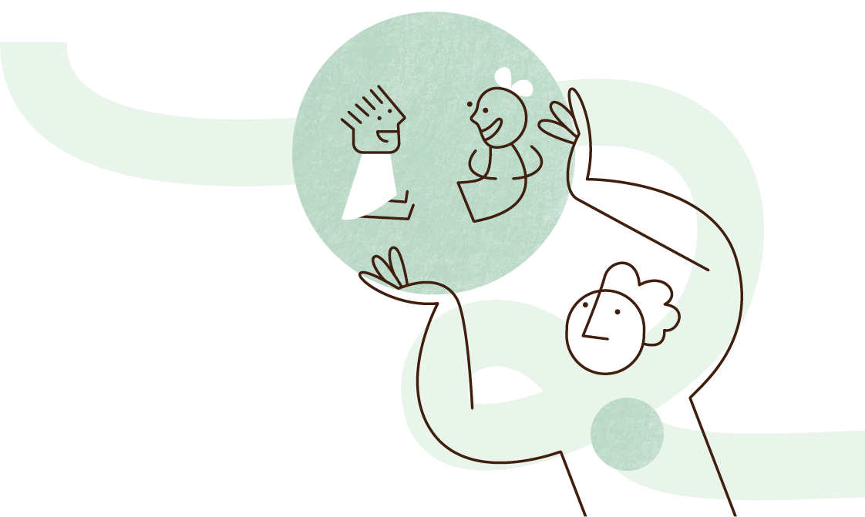
Regjeringen vil med denne strategien bidra til at barn i hele Norge skal ha tilgang til et likeverdig barnehagetilbud av høy kvalitet. Strategien konkretiserer ambisjonene i Hurdalsplattformen og legger grunnlaget for at barnehagesektoren utvikles i en felles retning frem mot 2030.
Strategien skal bidra til:
- Bedre kvalitet i tilbudet til barna gjennom økt kompetanse hos de ansatte, god ledelse og tilstrekkelig bemanning
- Økt deltakelse i barnehagen gjennom lav maksimalpris og gode moderasjonsordninger
- At fellesskapets ressurser går til barna gjennom bedre regulering av barnehagesektoren
- Et mer likeverdig barnehagetilbud i hele landet gjennom å gi kommunene bedre demokratisk styring og kontroll
Regjeringen vil bevare og bygge videre på barnehagetradisjonen i Norge og den nordiske barnehagemodellen. Den nordiske barnehagemodellen er internasjonalt anerkjent for sin helhetlige tilnærming til arbeidet i barnehagen der trivsel, lek, læring, barnet i sentrum, profesjonalitet og like muligheter for alle står sentralt.
Alle barnehager skal bygge på verdigrunnlaget som er fastsatt i barnehageloven, rammeplanen og internasjonale konvensjoner som Norge har sluttet seg til, slik som FNs barnekonvensjon. Forskrift om rammeplan for barnehagens innhold og oppgaver (rammeplanen) slår fast at Norge med bakgrunn i urfolks særlige rettigheter, har en særlig forpliktelse til å ivareta samiske barns og foreldres interesser, jf. Grunnloven § 108, Barnekonvensjonen art. 30 og ILO-konvensjonen.
Strategien bygger på rammeplanen som er tydelig på at barnehagene skal ivareta barns perspektiv og rett til medvirkning. Barnehagene skal, i samarbeid og forståelse med hjemmet, ivareta barns behov for omsorg og lek og fremme læring og danning.
I Norge har vi en sterk fellesskole som gir alle barn og unge like rammer for opplæringen, uavhengig av bakgrunn, kjønn og geografisk tilhørighet. Regjeringen vil med denne strategien bygge videre på og styrke det inkluderende fellesskapet i barnehagene, barrierene for deltakelse skal bygges ned, og barnehagen skal få økt kompetanse.
Regjeringen vil at barnehagesektoren skal bestå av en kombinasjon av kommunale og private barnehager. Det skal fortsatt være mulig å drive barnehage som privat virksomhet, men private barnehager skal være en del av det kommunale velferdstilbudet, ikke et investeringsobjekt for kommersielle interesser. Kommunene må få bedre muligheter til å prioritere små privateide og ideelle barnehager. På denne måten vil regjeringen både bevare og utvikle mangfoldet i barnehagesektoren.

En sektor i rask utvikling
Barnehagesektoren er fremdeles en ung sektor. Mens skolene fikk sin første lov i 1739, kom den første barnehageloven i 1975. Med denne loven gikk barnehagene fra å være et privat initiativ for svært få, til å bli et pedagogisk velferdsgode. Som figur 1.1 viser, har det vært en markant utvikling i andelen barn som går i barnehage de siste 40 årene, fra rundt en fjerdedel i 1980 til tilnærmet alle barn i dag.
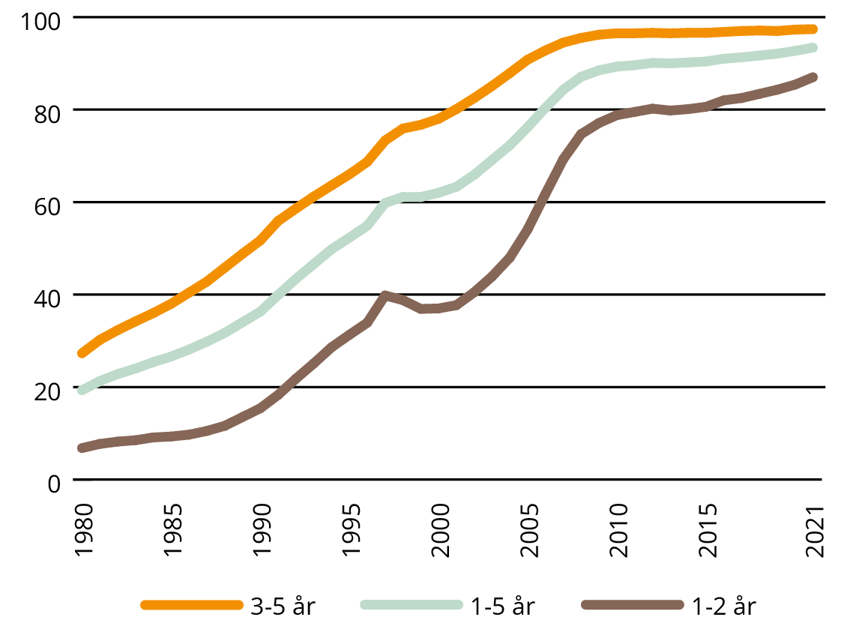
          - Utvikling i andel barn i barnehage 1980–2021
Kilde: Statistisk sentralbyrå, Utdanningsdirektoratet
Viktige milepæler i barnehagenes historie er den første rammeplanen for barnehagens innhold og oppgaver som kom i 1996, og barnehageforliket på Stortinget i 2003. Barnehageforliket hadde mål om lovfestet rett til barnehageplass, maksimalpris for foreldrebetaling og full økonomisk likeverdig behandling av kommunale og private barnehager. Som følge av forliket, opprettet staten en rekke økonomiske støtteordninger som ga insentiver til å bygge og drive private barnehager. I årene som fulgte, var det en storstilt utbygging av både kommunale og private barnehageplasser.
I 2005 ble barnehageområdet flyttet til Kunnskapsdepartementet og barnehagene ble med dette en del av det samlede utdanningsløpet. Barns rett til barnehageplass ble innført fra 1. januar 2009. Samtidig ble det lovfestet at kommunen skulle sikre at retten til plass for barn i kommunen ble oppfylt. I 2011 overtok kommunene også hele finansieringsansvaret for barnehagesektoren. Til tross for at det siden 2003 har skjedd flere endringer i finansieringssystemet for private barnehager, er ikke systemet oppdatert i takt med hvordan sektoren har utviklet seg.
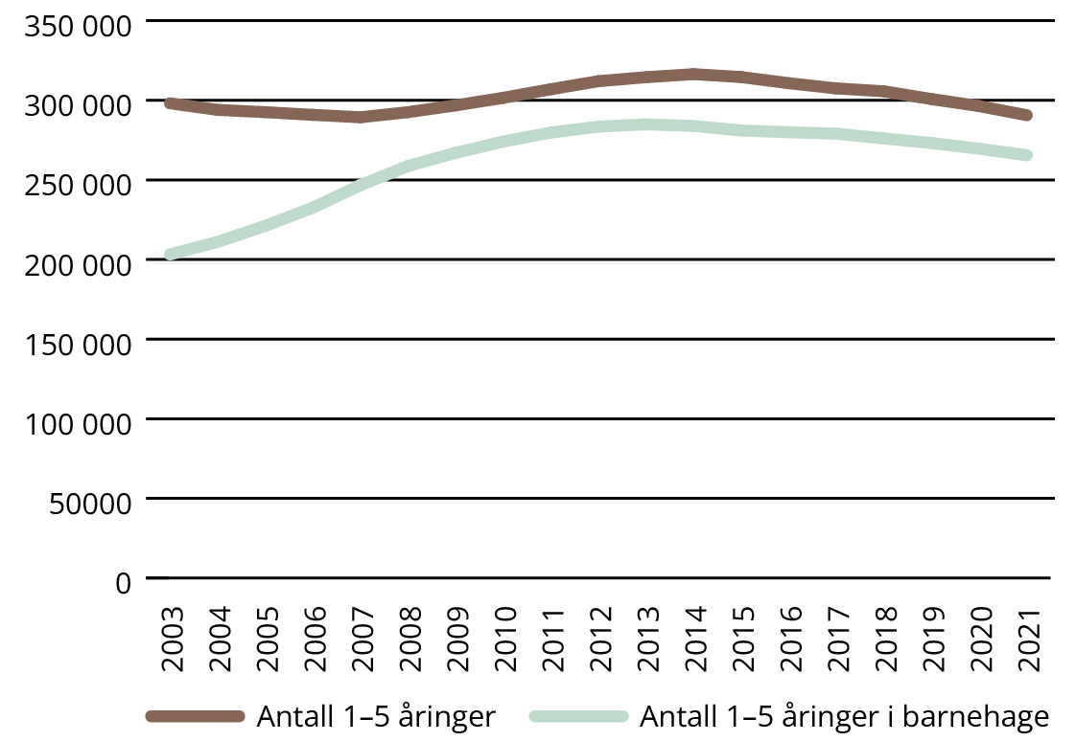
          - Utviklingen i antall 1–5-åringer i barnehage og i befolkningen, 2003–2021
Kilde: Statistisk sentralbyrå
Samtidig som en økende andel barn mellom 1–5 år går i barnehage, har antall barnehagebarn gått ned i tråd med synkende barnekull, jf. figur 1.2. Oppmerksomheten i sektoren har flyttet seg fra utbygging til utvikling av kompetanse og bemanning, kvalitetsutvikling, styring og finansiering. I 2017 ble det innført en ny rammeplan for barnehagen. Året etter ble det innført en bemanningsnorm, og pedagognormen ble skjerpet, se boks 1.1.
Det har skjedd endringer i hvilken barnehagetype barn går i de siste 20 årene. Andelen barn som går i familiebarnehage, har gått ned fra fem prosent i 2003 til én prosent i dag. Men fremdeles får over 3 000 barn oppfylt sin rett til plass gjennom tilbud i en familiebarnehage.
              - Bemanningsnorm og pedagognorm
Bemanningsnormen innebærer at det stilles krav om at barnehagene har en grunnbemanning som tilsvarer minimum én ansatt per tre barn som er under tre år, og én ansatt per seks barn som er over tre år. Barn skal regnes for å være tre år først fra og med august det året de fyller tre år.
Pedagognormen innebærer at det skal være minst én pedagogisk leder per syv barn under tre år og minst én pedagogisk leder per fjorten barn over tre år. Barn skal regnes for å være tre år først fra og med august det året de fyller tre år.
I familiebarnehager er det ikke samme krav til pedagogisk bemanning som i ordinære barnehager. Familiebarnehager skal fortrinnsvis være i bebodde hjem, og ett hjem kan normalt ha maksimalt fem barn. En assistent har ansvar for barna i det daglige, og assistenten skal motta veiledning av en barnehagelærer. Én assistent kan ha ansvaret for inntil fem barn der flertallet av barna er over tre år. Er flertallet av barna under tre år, må antallet reduseres. Det kan være maksimalt 30 barn per barnehagelærer som gir pedagogisk veiledning. Bemanningen må, også her, være forsvarlig med tanke på barnas alder og forutsetninger.

Utviklingen i samiske barnehagetilbud
Den første barnehagen for samiske barn ble opprettet i Kautokeino i 1969 med målsetting om at samisktalende barn skulle lære norsk før skolestart. I 1996 ble kommunens ansvar for å tilrettelegge for samiske barnehagetilbud i forvaltningsområdet nedfelt i barnehageloven. I dag er rammeplanen tydelig på at samiske barn i barnehage skal få støtte til å bevare og utvikle sitt språk, sin kunnskap og sin kultur uavhengig av hvor i landet de bor. Innholdet i tilbudet til samiske barn utenfor samiske distrikt skal tilpasses barnas samiske bakgrunn.
Tabell 1.1 og 1.2 viser utviklingen i barn i barnehager med samisk tilbud fordelt etter type tilbud og språkbakgrunn siden 2016. Totalt 778 samiske barn fikk et barnehagetilbud som bygger på samiske verdier, språk, kultur og tradisjonell kunnskap i 2021. Samiske barnehagers rolle er viktigere enn noensinne for å bevare, utvikle og styrke samisk kultur.
            - Barn i barnehager med samisk tilbud, fordelt etter type tilbud
 | 2016 | 2017 | 2018 | 2019 | 2020 | 2021
Samisk barnehage | 522 | 573 | 547 | 538 | 588 | 565
Barnehage med samisk avdeling | 129 | 143 | 139 | 202 | 123 | 137
Barnehage med samisk språktilbud | 107 | 130 | 167 | 110 | 88 | 76
Totalt | 758 | 846 | 853 | 850 | 799 | 788
Kilde: Sametinget
            - Barn i barnehager med samisk tilbud, fordelt etter språkbakgrunn
 | 2016 | 2017 | 2018 | 2019 | 2020 | 2021
Nordsamisk | 708 | 788 | 791 | 783 | 714 | 696
Sørsamisk | 31 | 35 | 30 | 35 | 53 | 54
Lulesamisk | 19 | 24 | 32 | 32 | 32 | 28
Totalt | 758 | 846 | 853 | 850 | 799 | 778
Kilde: Sametinget
              - Sametingets barnehagestrategi – Et krafttak for samiske barnehager
Sametinget har utviklet en strategi for samiske barnehager og andre samiske barnehagetilbud. Hovedmålet er å sikre at samiske barn får et samiskspråklig barnehagetilbud som tar utgangspunkt i samiske verdier og språk, og i samisk kultur og samfunnsliv. Strategien har følgende innsatsområder:
- Samiskspråklige barn i dagens samfunn: Sametinget ønsker at samiske barn skal få rett til samiskspråklig barnehageplass / et samiskspråklig barnehagetilbud, og jobber for at det samiske innholdet i barnehager skal være av høy kvalitet og ta utgangspunkt i samiske pedagogiske prinsipper og sterke språkopplæringsmodeller.
- Tradisjonell kunnskap i ny tid: Strategien vektlegger at den samiske barnehagen skal bygge på samisk tradisjonell kunnskap. Det må legges til rette for at barnehageansatte får kunnskap og kompetanse i samiske tradisjonelle lærings- og arbeidsmetoder, bærekraft/birgejupmi-tenkning, og at det utarbeides støttemateriell.
- Kunnskap og kompetanse bygger fremtidens samiske barnehage: Sametinget ønsker å styrke rekrutteringen av samiske barnehagelærere og andre samiskspråklige ansatte. Sametinget vil utvikle kompetansehevingsprogram slik at ansatte i samiskspråklige barnehager og andre barnehager med samisk tilbud får mulighet til å øke sin kompetanse i samiske verdier, samiske pedagogiske prinsipper, samisk barnehagepedagogikk og sterke språkopplæringsmodeller.​
Kilde: Sametinget

Barnehagesektoren i dag
Barnehageforliket har hatt stor betydning både for barna, familiene deres, lokalsamfunnene og samfunnet. Forskning viser at utbyggingen av barnehager førte til at yrkesdeltakelsen for kvinner økte, og var dermed viktig for likestillingen i Norge. Forskning viser også at flere av barna som fikk et barnehagetilbud etter barnehageforliket, gjorde det bedre på skolen. I dag går de aller fleste barn i barnehagen, men det er fremdeles noen barn som ikke deltar, jf. figur 1.1 og figur 2.1 i kapittel 2.
Den pågående evalueringen av implementeringen av rammeplanen viser at de ansatte i barnehagene opplever at rammeplanen gir gode føringer for arbeidet i barnehagene. Bemannings- og pedagognormen har ført til flere ansatte, flere barnehagelærere og mer likeverdig kompetanse- og bemanningssammensetning på tvers av barnehagene, jf. figur 3.1 og 3.2 i kapittel 3. De fleste foreldre er fornøyde med tilbudet barna får og opplever at barna deres trives.
Samtidig er det store kvalitetsforskjeller i og mellom barnehager. Mens mange barnehager jobber systematisk med å utvikle kvaliteten, er det fremdeles ulikheter og en del som ikke jobber i tråd med alle rammeplanens intensjoner. Forskning viser at ikke alle barn får den hjelpen, omsorgen og støtten de trenger for å trives, leke, utvikle seg og lære. Det kan skyldes mangel på rammeplanforståelse og didaktisk kompetanse, for svake profesjonelle læringsfellesskap eller for lite tid til å jobbe systematisk med rammeplanen.
Å jobbe systematisk med å utvikle kvaliteten krever kompetanse, god ledelse og gode rammer for arbeidet. I barnehagene er det mange ansatte uten relevant utdanning. Mange barnehager har dessuten høyt sykefravær og mangel på vikarer, noe som fører til perioder med uforutsigbar og lav bemanning.
De sterke insentivene for å bygge private barnehager har vært viktige for å oppfylle retten til barnehageplass for alle, men har også gitt utfordringer. Kommunen mangler i dag styringsverktøy for å sikre en helhetlig oppvekst- og utdanningspolitikk der både kommunale og private barnehager inngår. Dermed er det ikke gitt at alle barn i kommunen får ta del i kommunens barnehagesatsinger, uavhengig av om barnet går i privat eller kommunal barnehage. Dagens finansieringssystem legger ikke godt nok til rette for at kommunen kan variere tilskuddene til barnehagene ut fra barnas behov i den enkelte barnehage. Finansieringssystemet kan også ha bidratt til å skape manglende tillit mellom private barnehager og kommunen, blant annet som følge av uenigheter om tilskuddsutmålingen. Svak regulering av eiendom har medført at flere eiere har tatt ut store gevinster både fra drift og salg av barnehagebygg. Regjeringen har derfor startet arbeidet med å gjennomgå regelverket med sikte på å utvikle et mer moderne styrings- og finansieringssystem for barnehagesektoren.

Behov for tidligere innsats i utdanningsløpet
Barnehagen skal bidra til en god barndom her og nå og legge grunnlaget for livslang læring, et godt liv og deltakelse i fremtidens samfunn. Forskning viser at barns opplevelser og erfaringer i småbarnsalderen har stor betydning for hjernens utvikling. I løpet av de første leveårene utvikler hjernen seg raskere enn på noe annet tidspunkt i livet, og grunnlaget legges for nervebaner og områder i hjernen som påvirker læring, språkutvikling, følelsesmessig utvikling og atferd. De tidlige årene er derfor sentrale for videre utvikling av psykisk og fysisk helse, og barnehage er dermed en av våre viktigste psykisk helsefremmende og forebyggende arenaer.
Barnas oppvekstsvilkår og bakgrunn betyr mye for hva barna erfarer og hvilke muligheter de får i livet, og forskjellene kan vise seg tidlig. Stadig flere barn vokser opp i familier med vedvarende lavinntekt. Forskning viser et stort potensial for å redusere sosial ulikhet gjennom barnehagetilbudet, og at gode barnehager kan kompensere for mindre gode hjemmeforhold. Barnehager med høy kvalitet er bra for alle barn, men er særlig positivt for barn som av ulike grunner trenger ekstra støtte og trygghet. Barnehager med dårlig kvalitet kan derimot virke mot sin hensikt, og for eksempel øke risikoen for atferds- og språkvansker, særlig for barn fra familier med lavere sosioøkonomisk status.
Flere kunnskapsoversikter viser at tiltak som er innrettet mot å hjelpe barn i barnehagealder, oftere viser positive resultater enn tiltak senere i livsløpet. Det er derfor mer samfunnsøkonomisk lønnsomt å investere i høy kvalitet og forebyggende tiltak tidlig i utdanningsløpet enn å sette inn innsats senere i barns liv.
På bakgrunn av kunnskapen vi har om barnehagens betydning, mener regjeringen at barnehagekvalitet er noe av det viktigste vi kan prioritere for å utvikle et samfunn med mindre forskjeller.

Regjeringens prioriteringer
Selv om barnehagesektoren har utviklet seg mye, har barnehagen fremdeles høyere pris og lavere krav til kompetanse sammenliknet med andre deler av utdanningsløpet. God og relevant kompetanse er like viktig for ansatte i barnehagen som for ansatte i det videre utdanningsløpet. Det er avgjørende for at barn skal kunne ha det godt her og nå, og for at barnehagen skal kunne bidra til sosial utjevning.
Siden 2000-tallet har tidlig innsats vært et viktig prinsipp i barnehage og skole, spesielt forstått som at problemer og vansker skal fanges opp og følges opp så tidlig som mulig. Regjeringen mener det ikke bare er viktig med tidlig hjelp, men like avgjørende med en generelt tidligere innsats i utdanningsløpet. Med det mener regjeringen at barnehagen, som første del av utdanningsløpet, bør prioriteres langt høyere enn tidligere. Regjeringen ønsker derfor, i tråd med kunnskap om barnehagens betydning, å investere mer i disse første viktige årene, først og fremst gjennom flere barnehagelærere og økt kompetanse for alle ansatte. Vi vil bygge et sterkere lag rundt barn og unge og legge til rette for at tjenester som er viktige for barna, samordnes bedre. Regjeringen har som ambisjon at flere barn skal gå i barnehage før skolestart, slik at de får mulighet til å være del av et inkluderende fellesskap i barnehagen.
Når vi øker innsatsen de første årene i utdanningsløpet betyr ikke det økt statlig detaljstyring. Regjeringen vil fornye offentlig sektor og gjennomføre en tillitsreform. Målet er å gi tid, tillit og makt til de som arbeider i førstelinjen i velferdsstaten for at innbyggerne skal få bedre tilbud. I barnehagen betyr det at ledere og medarbeidere må oppleve tillit og ha faglig handlingsrom, at det profesjonelle skjønnet må styrkes, og at standardisering må begrenses.
Det er de ansatte i barnehagene som er nærmest til å vite hva barnegruppen har behov for, og de har sammen med eier og ledelse ansvar for at barna får et godt pedagogisk tilbud. Barnehagelærere utdannes spesielt for å kunne ivareta barnehagens oppgaver og er gitt ansvaret for å iverksette og lede det pedagogiske arbeidet ved bruk av godt faglig skjønn.
En forutsetning for et barnehagetilbud med høy kvalitet, er at de ansatte har god kompetanse og utvikler kvaliteten sammen i profesjonelle læringsfellesskap. Det er derfor viktig for regjeringen å øke kompetansen i barnehagen, samtidig som de ansatte får tillit til å bruke sin tid og fagkunnskap sammen med barna.
Rammeplanen er tydelig på at personalet skal fange opp og støtte barn som har ulike former for kommunikasjonsvansker, som er lite språklig aktive eller som har sen språkutvikling. Vurderinger om barnegruppens og enkeltbarns trivsel og allsidige utvikling skal ifølge rammeplanen dokumenteres «når det er nødvendig for å gi barnegruppen og enkeltbarn et tilrettelagt tilbud». Regjeringen mener at det må være opp til dem som er nærmest barna, å vurdere hvordan dette best kan gjøres. Regjeringen vil derfor ikke innføre en generell plikt til å kartlegge språkferdighetene til alle barn før skolestart.
Sammen med Sametinget, kommunene, barnehageeierne, partene og universitetene og høyskolene skal vi jobbe for at alle ansatte i barnehagene har relevant kompetanse. Mange av dem som jobber i barnehagen, har lang og verdifull kompetanse som vi ønsker å bygge videre på og formalisere. Flere skal være barnehagelærere og barne- og ungdomsarbeidere, og vi vil styrke ledelsen av barnehagene og kompetansetilbudet for alle ansatte. Regjeringen ønsker også å styrke barnehagelærerutdanningen.
Alle skal ha tilgang til offentlige velferdstjenester av god kvalitet over hele landet. Det er mye som er bra med barnehagene i dag, og dette vil regjeringen bevare og bygge videre på. Da trenger vi et mer moderne styrings- og finansieringssystem som styrker kvaliteten og kompetansen i barnehagene. Det er kommunen som kjenner behovene til sine innbyggere best, og kommunen trenger flere virkemidler slik at den får mer demokratisk styring og kontroll med barnehagesektoren.
Regjeringen er opptatt av at private barnehager skal være en del av det kommunale velferdstilbudet, ikke et investeringsobjekt for kommersielle interesser. Et strengt regelverk skal sørge for at drift av offentlig finansierte velferdstjenester ikke er attraktivt for kommersielle konserner. Regjeringen ønsker også at kommunen skal få mulighet til å prioritere små private og ideelle barnehager.
Gjennomføring av tiltakene i strategien forutsetter budsjettmessig dekning.

Barnehagen må utvikles i fellesskap
For å kunne utvikle barnehagesektoren er regjeringen avhengig av et godt samarbeid med partene i sektoren. Regjeringen har derfor opprettet et nasjonalt barnehageforum. Innspill fra medlemmene i barnehageforumet og andre aktører har vært viktige for å utvikle strategien.
Denne nasjonale barnehagestrategien har høye mål for hvordan regjeringen ønsker at barnehagesektoren skal utvikle seg frem mot 2030. For at vi skal nå disse målene, er vi avhengig av at vi sammen med alle aktørene på ulike nivåer i sektoren trekker i samme retning. Strategien inneholder en rekke tiltak som skal bidra til at utviklingen går i riktig retning, og regjeringen vil fortsette å prioritere barnehagekvalitet i årene som kommer. Likeverdig kvalitet i barnehagene kan ikke oppnås kun ved å stille krav i regelverket. Skal vi nå målene i strategien, er vi avhengig av at barnehager blir prioritert av lokalpolitikere og barnehageeiere over hele landet. Barnehageeiere har blant annet ansvar for at barnehagene jobber systematisk i tråd med rammeplanen, og at barnehagene har tilstrekkelig bemanning og ansatte med relevant kompetanse. Kommunene må vurdere hvordan prioriteringer og oppgaveløsning lokalt bidrar til å sikre og ivareta kvalitet for alle barn, og de må føre tilsyn med at barnehageeierne følger kravene i loven. Kommunene og barnehageeiere må operasjonalisere og tilpasse de nasjonale målene til en lokal kontekst.

Et tilgjengelig og likeverdig barnehagetilbud for alle barn
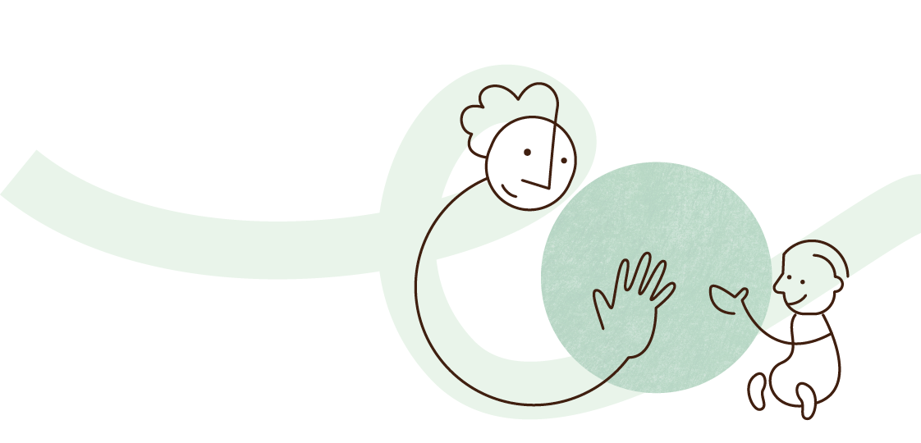
Barnehager av høy kvalitet åpner verden for barna og gir barna muligheter for lek, livsutfoldelse og meningsfylte opplevelser og aktiviteter. Barnehagen skal bidra til at alle barn som går i barnehage, får en god barndom preget av trivsel, vennskap og lek, uavhengig av bakgrunn og forutsetninger. Barn trenger stabile relasjoner til kompetente, støttende og omsorgsfulle ansatte som ser barnas behov og gir respons på barnas signaler. Alle barn skal erfare at de er betydningsfulle for felleskapet og få medvirke i sin barnehagehverdag.
Barnehagen speiler samfunnet. Barna har ulik kulturell og språklig bakgrunn, de lever i ulike typer familier, og familiene har i ulik grad et nettverk rundt seg. Mangfoldet er en berikelse for barnehagene og skal brukes som en ressurs i det pedagogiske arbeidet. Barna skal få oppleve at det finnes mange måter å tenke, handle og leve på, samtidig som de er en del av et fellesskap. Mangfold innebærer at barnehagene må ha en inkluderende praksis og evne å gi et tilbud der barna får mulighet til å delta på egne premisser, uavhengig av funksjonsnivå og bakgrunn. Dette arbeidet krever at personalet i barnehagen har kompetanse om flerspråklighet, mangfold og flerkulturalitet.
Barnehagen skal tilrettelegge det pedagogiske tilbudet etter barnas behov og forutsetninger, i tråd med barnehageloven og rammeplanen. Et godt og inkluderende tilbud til alle barn krever at barnehagene har relevant kompetanse og samarbeider med andre tjenester i kommunen, slik at barna får den hjelpen de trenger til rett tid av de rette fagfolkene.

Utviklingstrekk og utfordringer

Nesten alle barn går i barnehagen
Vi er på god vei til full barnehagedeltakelse, jf. figur 1.1 i kapittel 1. I dag er det få barn mellom tre og fem år som ikke går i barnehage, og barnehagene får stadig flere ett- og toåringer.
Likevel er det fremdeles 6,6 prosent av ett- til femåringene og 2,2 prosent av femåringene som ikke går i barnehage, og det er både geografiske og sosiale forskjeller i deltakelsen. Det har vært en gradvis økning i andelen minoritetsspråklige ett- og toåringer i barnehagene, men fortsatt deltar bare 58,9 prosent av ettåringene i denne gruppen. Totalt går 86,9 prosent av minoritetsspråklige barn i barnehagen, jf. figur 2.1.
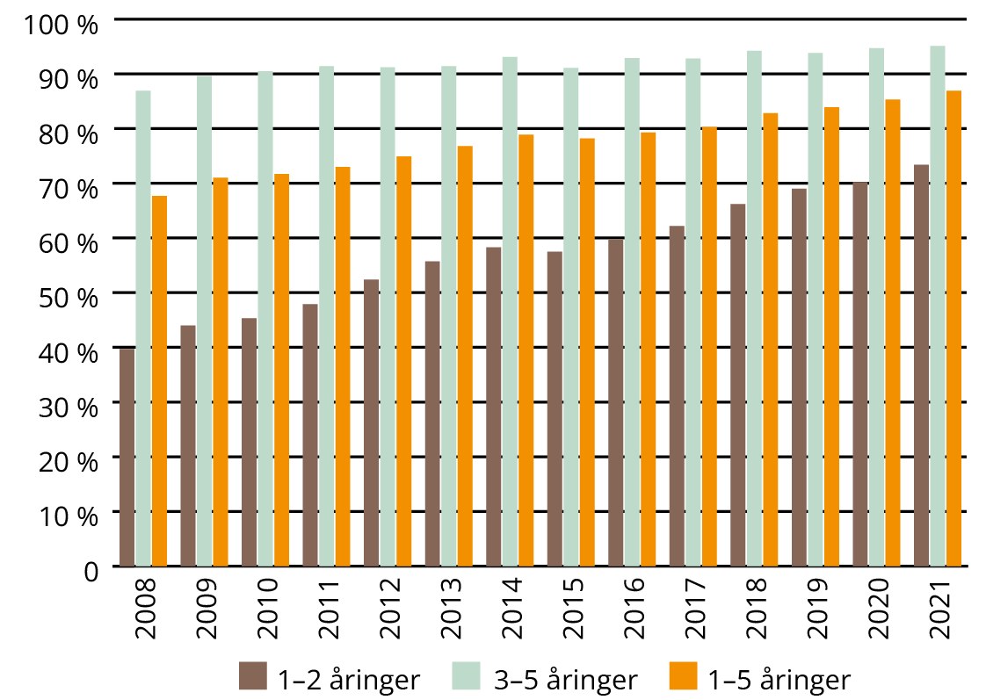
          - Andelen minoritetsspråklige barn i barnehage, 2008–2021
Kilde: Utdanningsdirektoratet (BASIL)
Det er ulike grunner til at barn ikke går i barnehagen. Undersøkelser har vist at årsakene kan være av både økonomisk, kulturell, ideologisk og praktisk art, eller en kombinasjon av disse.
Undersøkelser viser tendenser til at barn med samme type bakgrunn går i de samme barnehagene. En OECD-studie viser at i Norge er andelen flerspråklige barn, barn fra hjem med lav sosioøkonomisk status og barn med rett til spesialpedagogisk hjelp høyere i kommunale enn i private barnehager.
Åpen barnehage kan være godt egnet til å rekruttere til ordinær barnehage og kan bidra til å redusere sosiale forskjeller, se boks 2.1. Som figur 2.2 viser, har det vært en nedgang i antall åpne barnehager de siste årene, og det er særlig de kommunale tilbudene som har blitt borte.
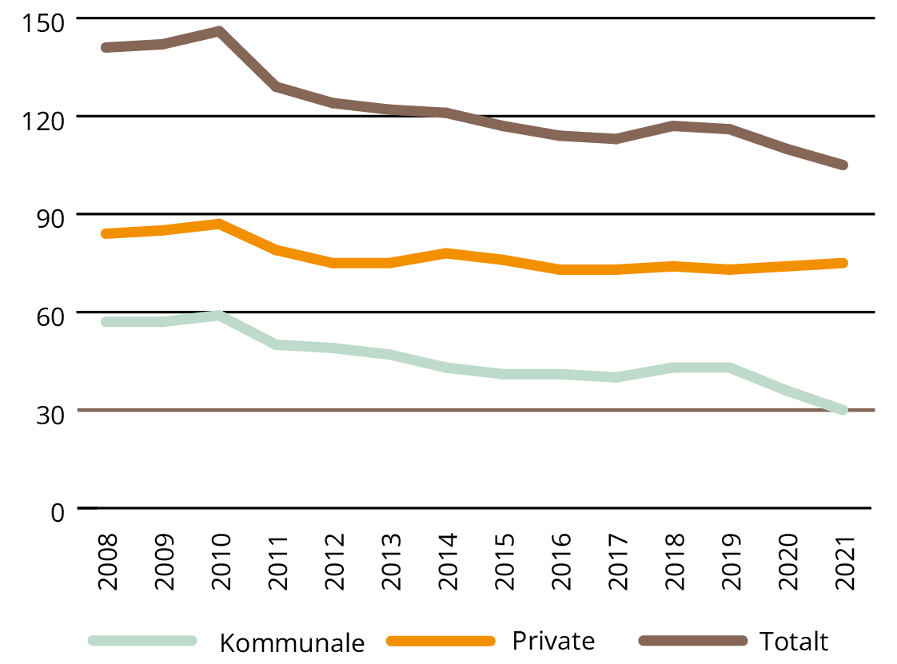
          - Utvikling i antall åpne barnehager, 2008–2021
Kilde: Utdanningsdirektoratet
              - Åpen barnehage
Åpen barnehage er et pedagogisk tilbud der foreldrene er sammen med barna sine i barnehagen, og barna kan delta i aktiviteter i et fellesskap med andre. Tilbudet ligger utenfor ordinært barnehagetilbud og er et supplement til ordinære barnehager, familiebarnehager og andre tilbud i kommunen for familier. Kommunen kan ikke oppfylle retten til plass i barnehage ved å gi plass i åpen barnehage. Tilbudet er ofte gratis, eller foreldrene betaler en lav sum per gang.
Kommunen har ikke plikt, men mulighet til å gi et slikt tilbud. Private åpne barnehager som er godkjent etter barnehageloven, mottar tilskudd fra kommunen. De må blant annet ha en styrer og følge kravene til pedagogisk innhold i tilbudet.
Åpen barnehage kan være godt egnet til å rekruttere til ordinær barnehage og til forebyggende arbeid, og kan bidra til å redusere sosiale forskjeller. Tilbudet kan brukes av foreldre som er i fødselspermisjon, som venter på plass, som ikke ønsker ordinær barnehageplass eller som ønsker å utsette barnehagestart. I åpen barnehage kan barna oppleve vennskap og lek, og foreldrene kan få kontakt med andre foreldre og bygge nettverk. Innvandrerforeldre kan få mulighet til å ta del i norsk kultur og barnehagetradisjon, og det kan være et lavterskeltilbud for barn og familier som er helt nye i Norge.

Foreldrebetalingen har økt
Etter barnehageforliket i 2003 ble foreldrebetalingen til barnehagen betydelig redusert, men i perioden mellom 2014 og 2020 økte den igjen, jf. figur 2.3. I 2022 har regjeringen senket maksimalprisen til samme prisnivå som ble lagt til grunn ved barnehageforliket, og i 2023 er den ytterligere redusert. Det er i dag to nasjonale inntektsgraderte moderasjonsordninger i barnehage i tillegg til søskenmoderasjon, se boks 2.2.
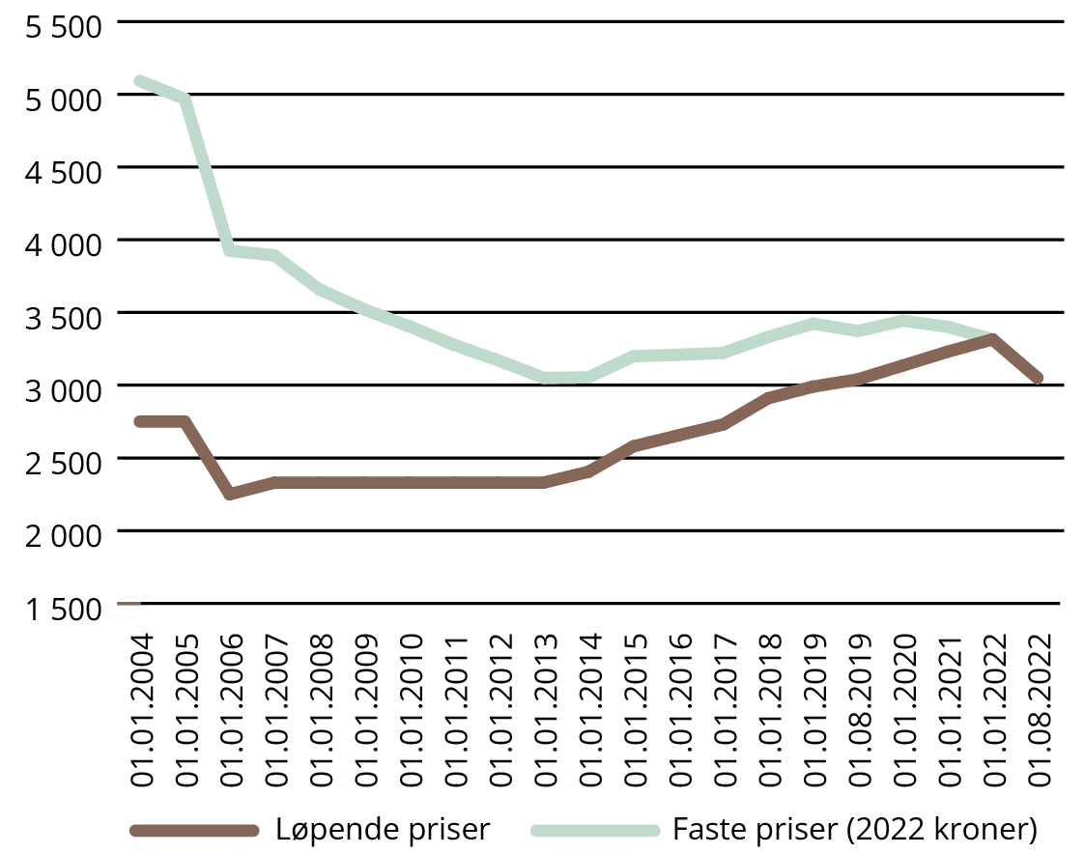
          - Utviklingen i maksimalprisen per måned i barnehage, 2004–2022
Kilde: Kunnskapsdepartementet
              - Moderasjonsordninger
Det er i dag to nasjonale inntektsgraderte moderasjonsordninger i barnehage.
- Nasjonal ordning for reduksjon i foreldrebetalingen innebærer at ingen husholdninger skal betale mer enn seks prosent av samlet skattbar inntekt for en barnehageplass. Foreldrebetalingen er oppad begrenset av maksimalprisen. Denne ordningen gjelder for alle barn i barnehagen uavhengig av alder.
- Gratis kjernetid i barnehage innebærer at alle barn mellom 2–5 år fra familier med inntekt under en gitt grense har rett til 20 timers gratis opphold i barnehagen per uke. Inntektsgrensen for gratis kjernetid fastsettes årlig gjennom Stortingets budsjettvedtak.
Det er også nasjonale krav til søskenmoderasjon i barnehagen som gjelder uavhengig av familiens inntekt. Foreldre med to barn i barnehagen har krav på minimum 30 prosent reduksjon i prisen for det andre barnet. For det tredje barnet og oppover er det et krav om minst 50 prosent reduksjon i prisen. Fra 1. august 2023 blir barnehagen gratis fra det tredje barnet som går i barnehage samtidig.
Forskrift om foreldrebetaling i barnehager regulerer maksimalprisen, men betaling for kost kan komme i tillegg dersom barnehagen har et mattilbud. Kostprisen skal ikke overstige de faktiske utgiftene barnehagene har for mat og drikke til barna (selvkost). Det er store variasjoner i kostpenger, jf. boks 2.3 og figur 2.4.
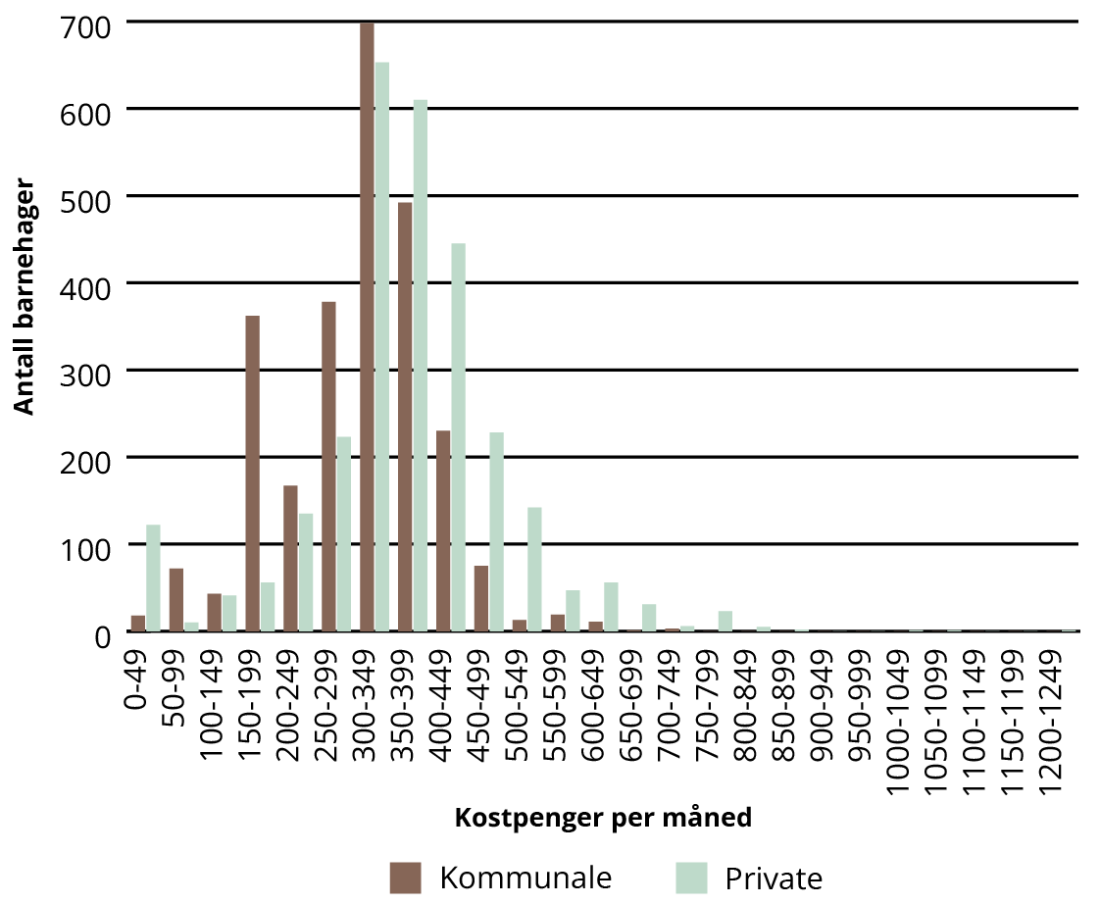
          - Kostpenger per måned i kommunale og private barnehager, 2021
Kilde: Utdanningsdirektoratet
              - Kostpenger og andre tilleggsutgifter
Tall fra 2021 viser at rundt 97 prosent av alle barnehagene rapporterer at foreldrene betaler kostpenger, mens fire prosent av barnehagene rapporterer at de tar betalt for andre utgifter, for eksempel utflukter eller ulike aktiviteter. Andelen barnehager som oppgir at de krever inn kostpenger og andre tilleggsutgifter, er noe høyere for private barnehager enn for kommunale. Det er også variasjon i hvor mange måltider og hva slags mat som tilbys i ulike barnehager.
I 2021 var gjennomsnittlig kostpenger i barnehagene 322 kroner per måned. Kommunale barnehager tar i snitt 295 kroner i kostpenger, mens private barnehager i snitt tar 347 kroner. Som vist i figur 2.4, er det variasjon i hvor mye barnehagene tar i kostpenger. Et fåtall private barnehager tar over 1 000 kroner i måneden.

Prioriteringer frem mot 2030

Økonomi skal ikke være et hinder for å gå i barnehage

Maksimalpris og moderasjonsordninger
Regjeringen vil at alle barn skal ha mulighet til å gå i barnehage. For å oppnå dette er det viktig at den samlede prisen foreldrene må betale for et godt barnehagetilbud, ikke blir for høy. Regjeringen vil at viktige velferdstjenester, som barnehage og skolefritidsordning (SFO), skal bli billigere for alle gjennom universelle ordninger. Dette vil bidra til å sikre fortsatt høy oppslutning om og legitimitet for velferdsstaten. I regjeringsplattformen satte vi derfor mål om at nivået på maksimalprisen i barnehagen ikke skal være høyere enn prisen som ble lagt til grunn etter barnehageforliket i 2003. For å følge opp dette reduserte regjeringen maksimalprisen med 265 kroner per måned fra 1. august 2022. I 2023 er maksimalprisen redusert med ytterligere 50 kroner per måned. Lavere maksimalpris vil gi barnefamilier bedre økonomi og gjøre barnehagen mer tilgjengelig. Regjeringen vil derfor fortsette å holde maksimalprisen i barnehage på et lavt nivå.
I tillegg til å styrke de universelle ordningene, vil regjeringen gjennomgå og forbedre moderasjonsordningene for barnefamiliene med lavest inntekt. Dagens system med to inntektsgraderte moderasjonsordninger i barnehagen er komplisert, både for foreldre og for kommunene som administrerer ordningene. Dette kan bidra til at foreldre med rett til moderasjon enten lar være å benytte seg av en barnehageplass, eller ikke benytter seg av retten til moderasjon, og dermed betaler mer enn de må.
Regjeringen vil derfor utrede mulighetene for å forenkle dagens moderasjonsordninger gjennom å slå sammen de to ordningene for familier med lav inntekt til én helhetlig ordning. Formålet er å få etablert en ordning som er enkel å forholde seg til for foreldre og kommuner, og som bidrar til å redusere sosial ulikhet, minimere uheldige insentiver og øke barnehagedeltakelsen til barn fra familier med lav inntekt. I dette arbeidet kan det også være aktuelt å utvide gjeldende ordninger slik at de omfatter flere aldersgrupper, eller at barna som allerede er omfattet av ordningene i dag, mottar økt støtte. Regjeringen vil nedsette en ekspertgruppe om betydningen av barnehage, skole og SFO for sosial utjevning og sosial mobilitet. Regjeringen vil vurdere endringer i moderasjonsordningene i sammenheng med ekspertgruppens rapport.
For noen barnefamilier kan det å få mange barn på kort tid være en stor økonomisk belastning og gi en sårbar økonomisk situasjon. Fra august 2023 blir barnehagen gratis fra og med tredje barn i familier som har flere barn som går i barnehagen samtidig, jf. Hurdalsplattformen. Dette gjelder uavhengig av familiens inntekt.
Fra 1. august 2023 får alle 1–5-åringer i Finnmark og Nord-Troms (tiltakssonen) gratis barnehage. Sametinget har vedtatt å gi tilskudd til samiskspråklige barnehager og avdelinger utenfor Finnmark og Nord-Troms. Samiske familier som har barn i samiskspråklige barnehager og avdelinger, skal få dekket foreldrebetalingen. Sametinget mener en slik ordning vil kunne motivere til at samiske foreldre søker sitt barn til samiske barnehagetilbud også i andre deler av landet.

Mat, måltider og kostpenger
For barnehagebarn utgjør måltider i barnehagen en vesentlig del av deres daglige inntak av mat og drikke, enten maten er medbragt eller servert. Mat og måltider i barnehagen har derfor stor betydning for barnas kosthold og matvaner, og kan ha stor betydning for fysisk og psykisk helse og sosial utjevning. Rammeplanen presiserer at barnehagen skal legge til rette for at alle barn kan oppleve matglede og matkultur. Gjennom at barna medvirker i mat- og måltidsaktiviteter, motiveres de til å spise sunn mat og får grunnleggende forståelse for hvordan sunn mat kan bidra til god helse. Barnehagen skal gjennom arbeid med fagområdet kropp, bevegelse, mat og helse også bidra til at barna får innsikt i matens opprinnelse, produksjon av matvarer og veien fra mat til måltid. Regjeringen viser til Nasjonal faglig retningslinje for mat og måltider i barnehagen utarbeidet av Helsedirektoratet. Retningslinjen gir barnehagene oppdaterte og kunnskapsbaserte anbefalinger, slik at barna gis gode rammer for måltidene og god ernæringsmessig kvalitet på mat- og drikketilbudet.
Variasjoner i kostpenger kan bidra til ulike vilkår for kvaliteten på mattilbudet i barnehagene og for foreldrenes valg av barnehage. Regjeringen ønsker ikke at kostpenger skal være en driver for sosiale forskjeller og kvalitetsforskjeller. Regjeringen vil derfor vurdere å innføre en tydeligere regulering av kostpenger i barnehager. Dette kan for eksempel være å avgrense hvilke kostnader som kan dekkes av kostpengene. Som del av dette utredningsarbeidet er det behov for å øke kunnskapsgrunnlaget om mattilbudet i barnehagene.

Barnehagen skal være en fellesarena som bidrar til å redusere sosiale forskjeller
Barnehagen kan spille en avgjørende rolle for sosial og geografisk utjevning og er en fellesarena der barn og familier møtes på tvers av bakgrunn. For å få mer kunnskap om bruk av barnehage blant ulike grupper har departementet bestilt en ny barnetilsynsundersøkelse fra SSB, som vil legges frem i 2023. I tillegg vil ekspertgruppen som skal se på betydningen av barnehage, skole og SFO for sosial utjevning og sosial mobilitet, gi oss mer kunnskap og anbefalinger om hvordan utdanningssystemet bør innrettes for at det i større grad skal bidra til like muligheter og mindre forskjeller i samfunnet.
Regelverket for finansiering av private barnehager kan være til hinder for at kommunene kan prioritere enkelte barnehager eller særskilte geografiske områder ut fra behov. Regjeringen vil legge til rette for at kommunene kan bruke mer ressurser i de barnehagene der behovene er størst, jf. kapittel 4.
Regjeringen vil prioritere barnehager i områder med integrerings-, språk- og levekårsutfordringer. I 2022 ble det opprettet et øremerket tilskudd til flere barnehagelærere i barnehager i levekårsutsatte områder. I 2023 har Stortinget besluttet å øke dette tilskuddet med 45 mill. kroner til totalt 80 mill. kroner.
Regjeringen vil øke barnehagedeltakelsen for minoritetsspråklige barn. I dag har Kunnskapsdepartementet to tilskuddsordninger, der den ene skal bidra til å rekruttere flere minoritetsspråklige barn til barnehagen, og den andre til å styrke deres språklige utvikling. Det er besluttet å styrke tilskuddet til språklig utvikling i statsbudsjettet for 2023. Frem mot 2024-budsjettet vil regjeringen vurdere innretningen på tilskuddene slik at de kan bidra til enda bedre måloppnåelse.
Familiebarnehagene og åpne barnehager er en del av det helhetlige barnehagetilbudet i Norge, men i de senere årene har det blitt færre av dem. Det er behov for å innhente mer kunnskap om og erfaringer fra åpne barnehager og familiebarnehager og deres rolle i det samlede barnehagetilbudet.
Flere undersøkelser peker på at det tverrfaglige samarbeidet i kommunen ikke alltid er godt nok, og at de private barnehagene i varierende grad er involvert. Regjeringen vil følge med på implementeringen av endringer i velferdstjenestelovgivningen, som har som formål å styrke oppfølgingen av utsatte barn og unge og deres familier gjennom økt samarbeid mellom velferdstjenestene, jf. boks 2.4.
              - Samarbeid til barns beste
Stortinget har vedtatt endringer i en rekke velferdstjenestelover som omfatter å harmonisere og styrke reglene om samarbeid og individuell plan, å innføre en samordningsplikt for kommunen ved ytelse av velferdstjenester og å innføre en rett til barnekoordinator, jf. Prop. 100 L (2020–2021) Endringer i velferdstjenestelovgivningen (samarbeid, samordning og barnekoordinator) og Innst. 58 L (2020–2021). Formålet med endringene er å styrke oppfølgingen av utsatte barn og unge og deres familier gjennom økt samarbeid mellom velferdstjenestene. Lovendringene trådte i kraft 1. august 2022.
Endringene innebærer blant annet at barnehagen og PP-tjenesten skal samarbeide med andre tjenester dersom samarbeid er nødvendig, for å gi barnet et helhetlig og samordnet tjenestetilbud. Kommunen skal samordne tjenestetilbudet. Ved behov skal kommunen bestemme hvilken kommunal tjenesteyter som skal ivareta samordningen. Dersom det er oppnevnt barnekoordinator etter helse- og omsorgstjenesteloven, skal koordinatoren sørge for samordning av tjenestetilbudet.
Dersom barnet har individuell plan, skal barnehagen og PP-tjenesten delta i samarbeidet om utarbeidelse og oppfølging av tiltak og mål i den individuelle planen.
Barnehagen og PP-tjenesten skal også samarbeide med andre tjenester for å ivareta andre oppgaver tjenestene har som går utover oppfølgingen av enkelte barn, for eksempel samarbeid om å forebygge utfordringer og om tidlig innsats.

Regjeringens mål og tiltak
Økonomi skal ikke være et hinder for å gå i barnehagen, og regjeringen vil derfor:
- Fortsette å holde maksimalprisen i barnehage på et lavt nivå
- Vurdere strengere regulering av kostpenger i barnehagene
- Vurdere dagens moderasjonsordninger
- Gjøre barnehagen gratis fra tredje barn som går i barnehagen samtidig
Barnehagen skal være en inkluderende fellesarena som bidrar til å redusere sosiale forskjeller, og regjeringen vil derfor:
- Styrke innsatsen i barnehager i områder med integrerings-, språk- og levekårsutfordringer, blant annet gjennom å legge til rette for at kompetanse og bemanning kan økes der behovene er størst
- Bidra til å øke andelen minoritetsspråklige barn i barnehagen og styrke minoritetsspråklige barns språkutvikling, blant annet gjennom nasjonale tilskuddsordninger
- Nedsette en ekspertgruppe om betydningen av barnehage, skole og SFO for sosial utjevning og sosial mobilitet
- Styrke kunnskapsgrunnlaget om tilbudet i åpne barnehager og familiebarnehager og deres rolle i det samlede barnehagetilbudet

Kompetanse og kvalitetsutvikling gir gode barnehager
Barnehageloven og rammeplanen setter krav og rammer for barnehagetilbudet og kvaliteten i barnehagen. Barnehagen skal være en pedagogisk virksomhet som anerkjenner og ivaretar barndommens egenverdi, og har en helhetlig tilnærming til barnas utvikling. Det pedagogiske arbeidet skal planlegges og vurderes og være forankret i barnehageloven og rammeplanen. Fra og med januar 2021 stiller barnehageloven krav om at alle barnehager skal sikre at barna har et trygt og godt barnehagemiljø som fremmer helse, trivsel, lek og læring.
God kvalitet i barnehagetilbudet krever systematisk arbeid der hele personalgruppen er involvert. Eier og styrer skal legge til rette for og sette av tid til at personalet jevnlig planlegger, gjennomfører, reflekterer over og vurderer det pedagogiske arbeidet. Dette skal ses opp mot rammeplanen og barnehagelovens krav og intensjoner, i tillegg til relevant teori og kunnskapsgrunnlag. Barnehagen skal også involvere barna og foreldrene i kvalitetsutviklingen. Barn har rett til medvirkning, og barns erfaringer og synspunkter skal inngå i vurderingsgrunnlaget for barnehagens arbeid med kvalitetsutvikling.
Styrer har det daglige ansvaret i barnehagen, og skal sørge for at personalet får brukt sin kompetanse. Styrer skal også sørge for at personalet utvikler en felles forståelse av barnehagens oppdrag, og at det pedagogiske arbeidet er i tråd med barnehageloven og rammeplanen. Forskning tyder på at det er en sammenheng mellom lederens formelle utdanning og barnehagekvaliteten. Styrere med tilleggsutdanning, driver mer med utviklingsarbeid i barnehagen og legger mer vekt på personalutvikling.
God kompetanse hos de ansatte er avgjørende for kvalitet i barnehagene. Pedagogisk arbeid krever ansatte med kompetanse om barn, barnehagedidaktikk og pedagogikk som jobber sammen i profesjonelle læringsfellesskap. Høy kvalitet i barnehagelærerutdanningen (BLU) er en forutsetning for at barnehagelærerne har denne kompetansen.
Både norske og internasjonale studier viser at personalets deltakelse i etter- og videreutdanning er positivt for at barnehagene skal jobbe systematisk og kontinuerlig med kvalitetsutvikling, og for barnas utvikling og læring. Omfanget av etter- og videreutdanning er likevel lavt i barnehagen sammenliknet med i skolen.
For samiske barn og for det samiske samfunnet er samiske barnehager avgjørende for å styrke og utvikle samisk språk og kultur. Samiske barnehager skal fremme læring og danning med utgangspunkt i samiske verdier og tradisjonskunnskap. En undersøkelse har vist at å fremme samiske barns språk og kultur på en måte som gjør at barnet opplever sammenheng mellom barnehagens pedagogikk og hjemmets oppdragelse, bidrar til å fremme samiske barns livsmestring. For å kunne ivareta det samiske innholdet i rammeplanen, både i samiske barnehager og andre barnehager med samiske barn, må barnehagen ha kunnskap og kompetanse om samiske språk og samisk kultur. Prosjektet Sámi mánát ođđa searvelanjain (SáMOS) beskriver hva kvalitet innebærer i de samiske barnehagene, sett i lys av samiske språk og samisk kultur. Målet er å prøve ut og videreutvikle kompetanse i samisk kultur og tradisjonell kunnskap og å arbeide etter sterke språkmodeller. Rapporten om sterke språkmodeller inneholder konkrete forslag og tydelige krav om hvordan språket kan styrkes i barnehager og på skolen.

Utviklingstrekk og utfordringer

Behov for å styrke de ansattes kompetanse
Figur 3.1 og 3.2 viser at både andel barnehagelærere og antall ansatte i barnehagene har økt de siste årene. Trivselen blant ansatte er høy, og den er særlig høy i barnehager med god samarbeidskultur og tydelig pedagogisk ledelse.
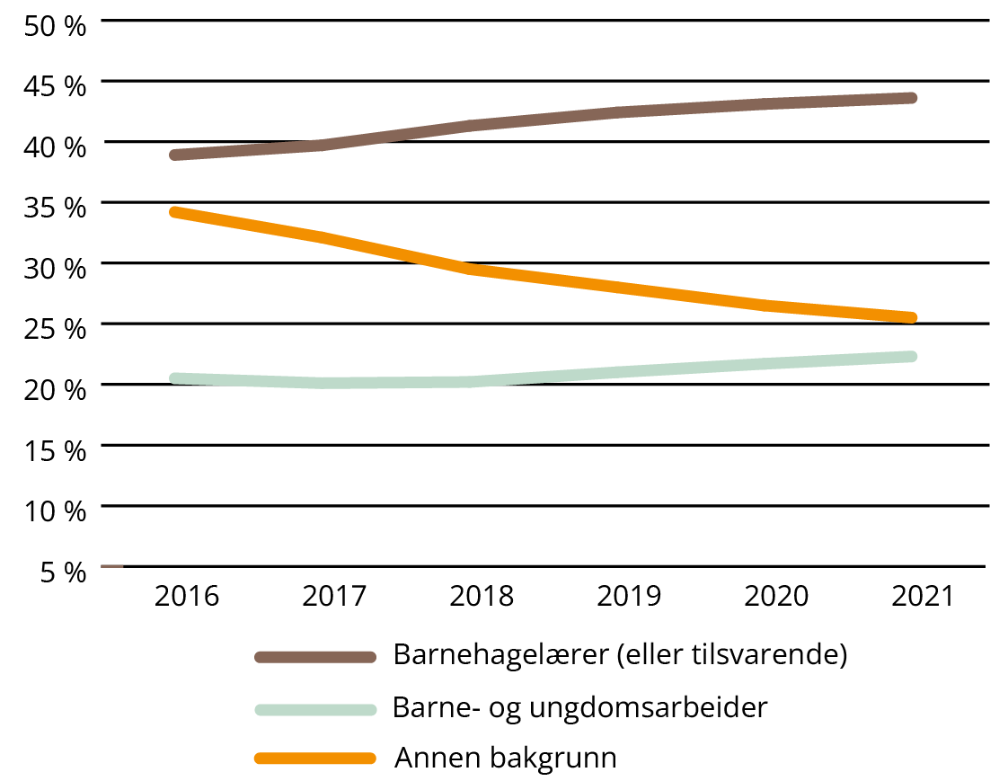
          - Utvikling i andel barnehagelærere, fagarbeidere og ansatte med annen bakgrunn i ordinære barnehager, 2016–2021
Kilde: Utdanningsdirektoratet
Det er fremdeles 30 prosent av de ansatte i private barnehager og 21 prosent av de ansatte i kommunale barnehager som ikke har formell og relevant barnefaglig eller barnehagefaglig kompetanse. En spørreundersøkelse til Barnehage-Norge i 2020 viser at en fjerdedel av barnehagene har én eller flere andre oppvekstrelaterte profesjoner blant de ansatte. Blant disse er de vanligste profesjonene barnevernspedagog og bachelor- eller mastergrad i spesialpedagogikk.
Barnehagelærere er den profesjonen som utdannes spesielt for å kunne ivareta barnehagens oppgaver, sikre systematisk pedagogisk arbeid og ivareta barnehagens mandat som første del av utdanningsløpet. Barnehagelærerne har et stort ansvar for å veilede, lede og drive kollektive læringsprosesser i barnehagen. Selv om andelen barnehagelærere har økt, utgjør den i 2021 kun 44 prosent av grunnbemanningen.
Det er stadig flere barnehagelærere som har mastergrad, men undersøkelser viser at mange ikke går tilbake til arbeid i barnehagen etter fullført mastergradsstudium. Dette kan handle både om mangel på anerkjennelse, etterspørsel og bruk av kompetanse og manglende kompensasjon i form av økt lønn.
Flere rapporter fra følgegruppen for barnehagelærerutdanning har pekt på vedvarende utfordringer i utdanningen, blant annet når det gjelder hvordan de tverrfaglige kunnskapsområdene har fungert, og hvilken plass og rolle pedagogikken skal ha. Rapporten fra ekspertgruppen om barnehagelærerrollen understøtter dette. Etter flere år med god søkning til barnehagelærerutdanningen var det i 2022 en nedgang.
På nasjonalt nivå er andelen barne- og ungdomsarbeidere på 22,3 prosent, 16,8 prosent i private barnehager mot 27,7 prosent i kommunale barnehager. Det er også forskjeller mellom kommuner og mellom eiere. Sammenlignet med assistenter uten fagbrev har barne- og ungdomsarbeiderne en kompetanse som blant annet kommer til uttrykk i økt faglig trygghet og bevissthet om valg av aktiviteter for barna. De er også i større grad fortrolige med et fagspråk som bidrar til å styrke og utvikle fagmiljøet i barnehagene. Det varierer i hvilken grad barnehagen tar i bruk kompetansen deres. Mange av dem som tar fagbrev i barne- og ungdomsarbeiderfaget, har hatt lang yrkeserfaring i barnehage. Gjennom fagprøven får de formalisert kompetansen. Barnehagene har stort potensial til å tilby flere læreplasser, slik at flere ungdommer kan ta fagbrev som barne- og ungdomsarbeider i videregående opplæring.
              - Lærlinger
I 2021 var det 1 609 lærlinger i barnehagene. Det er vist gjennom forskning at å ha lærlinger i barnehagen kan være positivt for barne- og ungdomsarbeiderne som er ansatt i barnehagen. Rollen de har i å veilede lærlingene, er med på å styrke den enkeltes faglighet og hvordan andre vurderer og respekterer barne- og ungdomsarbeiderfaget. Hvert år er det flere hundre elever som ikke får den læreplassen de ønsker seg i barne- og ungdomsarbeiderfaget.
I samiske barnehager og andre barnehager med samiske barn er mangelen på samiskspråklige ansatte den største utfordringen for å styrke og utvikle samiske språk og samisk identitet i barnehagen. Rekrutteringsgrunnlaget til samisk barnehagelærerutdanning er dårlig. Antallet som fullfører videregående opplæring med samisk språk og kulturkompetanse, er for lite til å møte samfunnets behov. En rapport fra 2021 viser at barnehager mangler pedagoger med samisk språk- og kulturkompetanse for å gi et godt samisktilbud i tråd med lov og rammeplan.
Flere rapporter viser at barnehagestyrere bruker mye tid på administrative oppgaver, og at de har for lite tid til pedagogisk ledelse. Ifølge en internasjonal undersøkelse har tre av fire styrere i Norge utdanning på bachelornivå, og én av fire har utdanning på mastergradsnivå eller høyere.
              - Menn i barnehager
Andelen menn blant barnehageansatte har ligget stabilt på rundt ti prosent de siste syv årene. Det er høyest andel menn blant pedagogiske ledere og annen grunnbemanning og lavest andel blant styrere. I 2021 var prosentandelen menn ved opptak til barnehagelærerutdanningen 19 prosent, og prosentandelen uteksaminerte var 16,7 prosent.
Innholdet i barnehagen har betydning for å gi alle barn like muligheter, og for at de ikke skal møtes med tradisjonelle kjønnsforventninger. Barnehagen skal bidra til at barna møter og skaper et likestilt samfunn, og skal bygge sin virksomhet på prinsippet om likestilling og ikke-diskriminering. Barna skal møte et mangfold av rollemodeller blant de ansatte. Regjeringen mener derfor det er viktig å jobbe for å rekruttere og beholde menn både i barnehagelærerutdanningene og blant ansatte. Høgskolen på Vestlandet leder et nasjonalt prosjekt som skal få flere til å velge barnehagelærerutdanningen og grunnskolelærerutdanningen 1.–7. trinn. Prosjektet har blant annet mål om å få flere menn til lærerutdanningene.

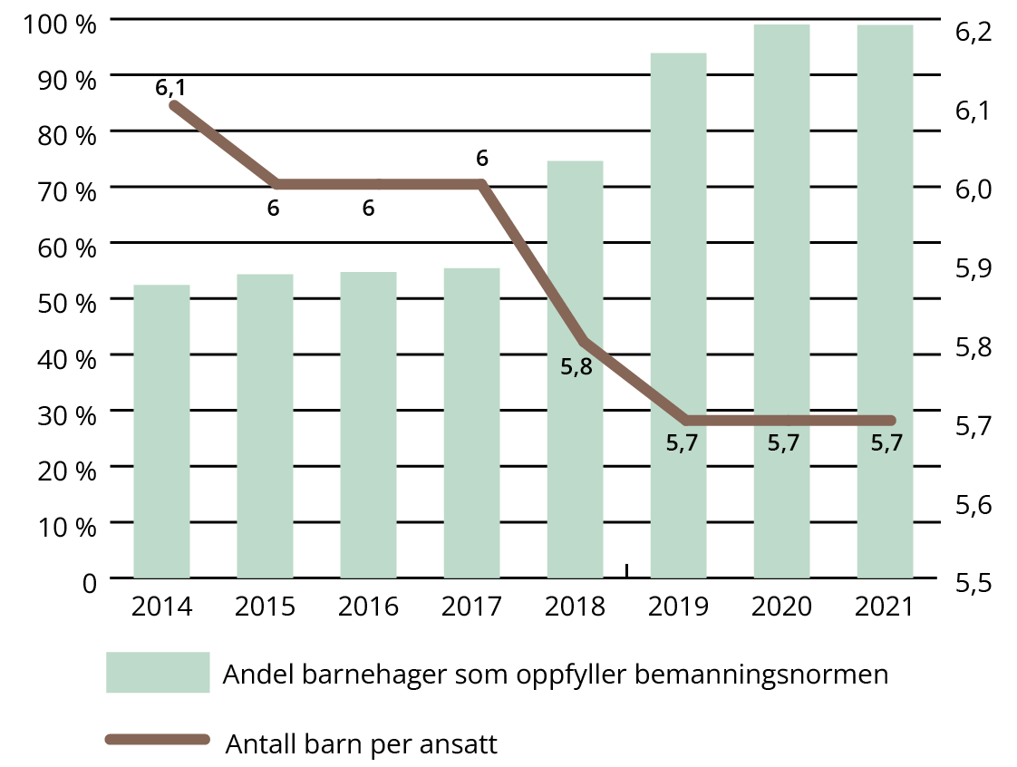
          - Utviklingen i andel barnehager som oppfylte dagens bemanningsnorm (venstre akse) og antall barn per ansatt (høyre akse), 2014–2021
Kilde: Utdanningsdirektoratet
Dagens bemanningsnorm ble innført i august 2018, jf. boks 1.1.Til tross for at statistikken viser at bemanningen i barnehagene er blitt bedre, har departementet fått innspill fra barnehager og andre aktører om at mange ansatte og foreldre opplever at det er for få ansatte på jobb i barnehagene, særlig i deler av barnehagedagen. Innspillene knytter dette blant annet til lange åpningstider, store barnegrupper, sykefravær, mangel på vikarer og at de ansatte må gjøre oppgaver som ikke er knyttet til pedagogisk arbeid. En spørreundersøkelse til barnehagesektoren i 2019 viser at det varierer hvor mange timer per dag barnehagene har full bemanning.
              - Digital praksis i barnehagen
Barnehagene har i økende grad tatt i bruk digitale verktøy både for pedagogiske og administrative formål. Rammeplanen sier at digital praksis i barnehagen skal bidra til barnas lek, kreativitet og læring, men digitale verktøy skal brukes med omhu og ikke dominere som arbeidsmåte. Barnehagen skal også utøve digital dømmekraft og bidra til at barna utvikler en begynnende etisk forståelse knyttet til digitale medier.
Barnehagestyrere rapporterer om behovet for økt kompetanse i pedagogisk bruk av digitale verktøy i kreative og skapende aktiviteter sammen med barna. De melder om en økende bruk av digitale verktøy i kommunikasjon med foreldre og til dokumentasjon. Det er behov for mer kunnskap om digital praksis i barnehagen.
Kilde: Rammeplanen

Mulighet for mer systematisk pedagogisk arbeid
Flere rapporter viser at barnehagene i for liten grad planlegger det pedagogiske arbeidet på grunnlag av observasjon, dokumentasjon og systematisk vurdering av egen praksis. Dette kan skyldes for lite tid, mangel på didaktisk kompetanse eller for svake profesjonelle læringsfellesskap.
Første delrapport fra evalueringen av implementeringen av rammeplanen viser at det varierer hvordan rammeplanen er tatt i bruk i ulike barnehager og i hvilken grad den brukes aktivt av hele personalet i det daglige arbeidet. Mens noen barnehager bruker rammeplanen aktivt i planleggingsprosesser, bruker andre barnehager den mer som legitimering av virksomheten. Flere barnehager har utfordringer i arbeidet med områder som er viktige for barns lek, trivsel, læring og utvikling. Forskning viser at mange barnehager i for liten grad stimulerer barnas språk og samspill, eller gir god nok støtte til barnas vennskap.
Evalueringen av implementeringen av rammeplanen viser også at barnehagene i varierende grad følger opp rammeplanens føring om at alle barn skal bli kjent med at samene er Norges urfolk og få kjennskap til samisk kultur. Evalueringen viser videre at samiske barnehager opplever større utfordringer i arbeidet med samisk språk enn med samisk kultur.

Behov for å styrke arbeidet med trygt og godt barnehagemiljø
Kunnskapsgrunnlaget viser at det varierer i hvilken grad barnehagene lykkes med å gi alle barn et godt og inkluderende tilbud. Ikke alle barn blir inkludert i leken og fellesskapet, og ikke alle barnehager jobber systematisk for å inkludere alle barn.
Forskningsprosjektet GoBaN (Gode barnehager for barn i Norge) fant at den samlede kvalitetsskåren i barnegruppenes omsorgs-, leke- og læringsmiljø var på et for lavt nivå. Litt over halvparten av de ansatte har et positivt samspill med barna gjennom dagen. Mange av barnehagene er for dårlige til å støtte relasjonene mellom barn på samme alder.
Formålet med barnehagelovens kapittel VIII om psykososialt barnehagemiljø var å forsterke det forebyggende arbeidet i barnehagene ved å lovfeste at barnehagene skal arbeide systematisk for å skape et trygt og godt miljø der barna trives. Aktivitetsplikten skal sikre at barnehagen følger med på hvordan barna har det i barnehagen, og at barnehagen setter inn egnede tiltak når et barn ikke har et trygt og godt barnehagemiljø. Reglene skal bidra til at alle barn opplever at barnehagen er et sted der det er trygt og godt å være og et miljø der de opplever tilhørighet, mestring og trivsel. En undersøkelse viser at i ni av ti barnehager har styrer og/eller pedagogisk leder vært involvert i arbeidet med å oppfylle plikten til å gi barna et trygt og godt psykososialt barnehagemiljø.
              - Tiltak for et bedre barnehagemiljø
Utdanningsdirektoratet har utviklet flere tiltak for å støtte arbeidet med å utvikle et trygt og godt barnehagemiljø.
- Digitale kompetansepakker om trygt og godt barnehagemiljø som skal bidra til å bygge opp under kollektiv kompetanseutvikling i barnehagen.
- Læringsmiljøprosjektet er et kompensatorisk tiltak som barnehager, skoler og eiere med vedvarende utfordringer i barnehage- og skolemiljøet, kan velge å delta i. Tiltaket skal støtte de som trenger det mest, og de som deltar, får direkte støtte og veiledning fra Læringsmiljøsenteret.
Tilskuddsordning for lokal kompetanseutvikling (regional ordning og kompetanseløftet i spesialpedagogikk og inkluderende praksis) gir i tillegg støtte til å jobbe med kompetanseutviklingstiltak de selv vurderer de har behov for. Kompetanseutviklingstiltakene skal være utviklet i partnerskap med universitet eller høyskole. Mange barnehageeiere velger å jobbe med tiltak som relaterer seg til temaet barnehagemiljø.

              - Fysisk miljø i barnehagen
Kontakt med natur stimulerer lek og barns utvikling, og bidrar til å øke barns forståelse og interesse for naturen. Barnehagens fysiske miljø skal være trygt og utfordrende og gi barna allsidige bevegelseserfaringer. Rammeplanen for barnehagen sier at barn i barnehagen skal få naturopplevelser og bli kjent med naturens mangfold, og at barnehagen skal bidra til at barna opplever tilhørighet til naturen. Barnehager bør ha uteområder med kvaliteter og en utforming og størrelse som legger til rette for spontan lek og variert fysisk aktivitet. Rapporten Uteområder i barnehager og skoler – Hvordan sikre kvalitet i utformingen peker på at variert terreng og innslag av natur, slik som trær og busker, både gir fysiske og psykiske helsefordeler.
Krav til det fysiske miljøet i barnehager er hovedsakelig regulert i forskrift om miljørettet helsevern i barnehager og skoler mv. Lekeplassutstyr er regulert i Forskrift om sikkerhet ved lekeplassutstyr. Kommuner og barnehageeiere forholder seg til dette når de utformer og vurderer barnehagens plassering, egnethet og fysiske miljø.

Prioriteringer frem mot 2030

Alle som jobber i barnehage, skal ha god og relevant kompetanse
Det viktigste regjeringen skal gjøre for å heve kvaliteten i barnehagene, er å prioritere at barnehagene har nok ansatte med god og relevant kompetanse.
I Hurdalsplattformen har regjeringen varslet at den vil styrke pedagognormen ved å stille krav om at minst 50 prosent av de ansatte er barnehagelærere, og øke andelen barne- og ungdomsarbeidere med mål om 25 prosent. Høsten 2022 la regjeringen frem en revidert kompetansestrategi, Kompetanse for fremtidens barnehage. Revidert strategi for kompetanse og rekruttering 2023–2025. Denne strategien har mål om at minst 50 prosent av de ansatte skal være barnehagelærere og minst 25 prosent av de ansatte skal være barne- og ungdomsarbeidere.
Frem mot 2030 er regjeringens mål å heve kompetansen i barnehagen ytterligere. Regjeringen vil jobbe for at barnehagelærerne utgjør minst 60 prosent av de ansatte, og at flere av barnehagelærerne i barnehagen skal ha mastergrad. Mastergrad er viktig for å styrke faglig og analytisk-metodisk kompetanse som kreves for å vurdere og videreutvikle barnehagens praksis. Barne- og ungdomsarbeiderne har en viktig rolle når det gjelder å bidra til å tilrettelegge og gjennomføre det pedagogiske tilbudet for barna. Regjeringen har mål om at alle barnehager skal ha minst 25 prosent fagarbeidere.
Som beskrevet i kapittel 2, kan noen områder med integrerings-, språk- og levekårsutfordringer ha større behov for flere barnehagelærere og ansatte. Regjeringen vil derfor legge til rette for at kompetansen og bemanningen kan økes der behovene er størst.
Det er viktig at barnehagelærerutdanningen (BLU) får høyere kvalitet, er bedre forankret i forskning og er nærmere knyttet til praksisfeltet. For å møte utfordringene i BLU er det gjort endringer i rammeplanen for barnehagelærerlærerutdanningen. Endringene trådte i kraft 1. januar 2023. I statsbudsjettet for 2023 er økt kvalitet i barnehagelærerutdanningen prioritert. Økte ressurser til BLU vil gjøre lærerutdannere ved universiteter og høyskoler og i praksisbarnehager i bedre stand til å utvikle BLU. En tydelig styrking av BLU vil også kunne bidra til økt rekruttering.
Videre har regjeringen som mål at alle ansatte i barnehagen får mulighet til relevant etter- og videreutdanning, og at alle barnehager utvikler sin pedagogiske praksis gjennom barnehagebasert kompetanseutvikling. I statsbudsjettet for 2023 har bevilgningene til kompetanseutvikling for ansatte i barnehagene og til kompetansetiltak for ansatte i samiske barnehagetilbud økt betydelig.
Utvalget som har vurdert etter- og videreutdanning for lærere og andre ansatte i barnehage og skole, har nylig levert rapporten NOU 2022: 13 Med videre betydning. Et helhetlig system for kompetanse- og karriereutvikling i barnehage og skole, og regjeringen vil følge opp denne rapporten.
Gjennom Hurdalsplattformen har regjeringen tydelige ambisjoner når det gjelder digitalisering. Regjeringen vil vinteren 2023 legge frem en strategi for digital kompetanse og infrastruktur i barnehage, skole og fagopplæring. Regjeringen vil blant annet styrke forskningen om digitalisering.
Tilgang på personale som kan samisk og har kunnskap om samisk kultur, er viktig for livskraften til samiske språk og samisk kultur i årene som kommer. Regjeringen har derfor bestemt at den neste stortingsmeldingen om samisk språk, kultur og samfunnsliv skal handle om rekruttering og kompetanse blant annet i barnehager. I statsbudsjettet for 2023 er Sametinget tildelt 6,6 mill. kroner for å styrke kompetansen til de ansatte i samiske barnehagetilbud.

Alle barnehager skal ha god ledelse
Regjeringen ønsker å bidra til en sterkere ledelse i barnehagen og et sterkere profesjonsfellesskap. Vi har som mål at styrere skal ha lederkompetanse. Videre vil regjeringen jobbe for at flere barnehagelærere i barnehagen har mastergrad. Lederkompetanse og kompetanse på mastergradsnivå vil bidra til å styrke den analytiske kompetansen som er viktig for å lede, vurdere og videreutvikle barnehagens kvalitet og praksis. Det er også viktig for å utvikle likeverdige partnerskap mellom barnehage og høyere utdanning.

Barnehagene skal ha nok ansatte til å sikre barna et godt pedagogisk tilbud
Barnehagene skal ha nok ansatte som får bruke tid og faglighet til å sikre barna et godt pedagogisk innhold. Det er barnehageeiers ansvar å sørge for at bemanningen er tilstrekkelig til at personalet kan drive en tilfredsstillende pedagogisk virksomhet. Det innebærer at eier må sørge for at det er nok ansatte på jobb til at tilbudet til barna er i tråd med rammeplanen. Dette kravet i barnehageloven gjelder uavhengig av bemanningsnormen og skal være oppfylt i hele åpningstiden, også ved sykdom og annet fravær. Bemanningen må vurderes ut fra barnegruppens størrelse og barnas behov. Barnehageeier må også vurdere hvor lange åpningstider barnehagene skal ha, sett i forhold til antall ansatte.
Regjeringen vil forbedre bemanningsnormen, blant annet ved å stille krav til vikarbruk, krav til stedlig leder, og gjennomgå oppgaver som tar ansatte bort fra barna. Regjeringen har allerede gjennomgått finansieringen av normen. I statsbudsjettet for 2022 er 100 millioner kroner av veksten i inntekter for kommunene i 2022 begrunnet med å legge til rette for flere pedagoger i barnehagene. Hurdalsplattformen sier at det er et mål å styrke pedagogandelen, og denne satsingen vil støtte opp om dette. Ved fastsettelsen av veksten av frie inntekter for 2022 har regjeringen tatt hensyn til kommunenes kostnader til økt grunnbemanning og flere pedagoger i barnehagene de siste årene.
Kunnskapsdepartementet vil, i samarbeid med sektoren, bidra til et bedre kunnskapsgrunnlag om bemanningssituasjonen i sektoren i dag. Utdanningsdirektoratet fikk i tildelingsbrevet for 2022 i oppdrag å skaffe et bedre kunnskapsgrunnlag om hva som kan være gode måter å organisere barnehagedagen og barnehagepersonalet på, både basert på forskning og erfaringer. Basert på dette kunnskapsgrunnlaget skal det gjennomføres konkrete utprøvinger. Vi vil vurdere ytterligere utprøvinger i samarbeid med partene i sektoren.
Barnehager, barnehageeiere og kommuner har ulike behov, og det finnes mange ulike løsninger for hvordan bemanningen kan styrkes og barnehagedagen organiseres for å imøtekomme disse behovene. Regjeringen vil gi kommunene flere virkemidler for å kunne styre barnehagesektoren i egen kommune, inkludert bemanning, se kapittel 4.
              - Kommuneeksempler – forsøk med styrket kompetanse og bemanning i barnehagene
Oslo kommune
Oslo kommune gjennomfører et toårig forsøk med økt grunnbemanning i kommunale barnehager i levekårsutsatte områder. Målet med forsøket er å utjevne sosiale forskjeller gjennom å styrke barnehager som trenger det mest. Barnehagene som deltar, har høy andel barn fra lavinntektsfamilier. Barnehagene skiller seg også ut ved å ha høy andel minoritetsspråklige barn og høy andel barn med vedtak om spesialpedagogisk hjelp eller vedtak om tilrettelegging som følge av nedsatt funksjonsevne. Gjennom forsøket får barnehagene mulighet til å styrke det allmennpedagogiske tilbudet, og gi tettere oppfølgingen til barn som har behov for særlig støtte. De som ansettes, skal ha minimum utdanning som barne- og ungdomsarbeider, eller annen relevant fagarbeiderutdanning. Flere har ansatt barnehagelærere, men det har også blitt flere med andre fagbakgrunner, som barnevernspedagog, sosionom, spesialpedagog og mastergrad i pedagogikk. Det er til sammen 38 stillinger i 21 barnehager, men noen av stillingsressursene er brukt til å redusere barnegrupper istedenfor å ansette flere. Forsøket følgeevalueres av Fafo, og sluttrapport foreligger våren 2024.
Bergen Kommune
Bergen bystyre har vedtatt en forsøksordning med økt bemanning i private og kommunale barnehager. Målet for forsøksordningen er å gi bedre tilrettelegging og tettere oppfølging av barn som trenger ekstra hjelp og støtte i barnehagen. Videre er det et mål å redusere sykefraværet og øke stabiliteten i personalet.
Forsøket ble lyst ut som en søkbar ordning for private og kommunale barnehager i fem av byens utsatte levekårssoner. Seks barnehager er tildelt lønnstilskudd til to ekstra barnehagelærere, ut over lovfestet pedagognorm. Til sammen 12 stillinger inngår i forsøksordningen som gjelder for perioden 1. september 2022 til 31. mai 2023. Barnehagene i ordningen skal levere en prosjektrapport innen 15. august 2023. Barnehagene i ordningen skal levere en prosjektrapport innen 15. august 2023.
Tønsberg kommune
Kommunestyret i Tønsberg har vedtatt å gjennomføre et prosjekt om økt grunnbemanning og kvalitet i barnehagene. Prosjektet startet opp august 2021 og avsluttes i 2023. Tre kommunale barnehager har fått økt grunnbemanning i form av én ekstra barnehagelærer eller én fagarbeider på to avdelinger basert på kommunens levekårsundersøkelse. Universitetet i Sørøst-Norge (USN) forsker på satsingen. USN skal utvikle kunnskap om hvordan styrere, pedagogiske ledere og øvrige barnehageansatte erfarer at den økte bemanningen påvirker kvaliteten i det pedagogiske arbeidet i barnehagene.

              - Forskning om og for barnehager
I 2018 ble det etablert to nasjonale sentre for barnehageforskning, initiert av Kunnskapsdepartementet og finansiert av Forskningsrådet:
- BARNkunne ved Høgskolen på Vestland har som mål å bidra til ny kunnskap og ny praksis, spesielt innenfor utdanning for sosial og kulturell rettferdighet og bærekraftige framtider
- FILIORUM ved Universitetet i Stavanger arbeider for høy kvalitet i den mangfoldige barnehagen ved å skape gode vilkår for tilhørighet, kommunikasjon og lek for alle barn
Kunnskapssenter for utdanning ved Universitetet i Stavanger har som formål å sammenstille og formidle nasjonal og internasjonal forskning på utdanningsområdet og bidra til økt kompetanse på sammenstilling og oppsummering av forskningsresultater i samarbeid med norske forskere og internasjonale aktører på feltet.
Kunnskapssenteret og Filiorum har i oppdrag å gjennomføre forskningskartlegging av skandinavisk barnehageforskning og å oppdatere databasen Nordic Base of Early Childhood Education and Care (NB-ECEC). NB-ECEC samler kvalitetsvurdert skandinavisk forskning om barn i alderen 0–6 år i barnehage. Databasen retter seg særlig mot studenter innenfor pedagogiske fag, yrkesutøvere og undervisere ved pedagogiske utdanninger.
Vetuva er et magasin for alle som jobber i barnehagen. Magasinet utgis av Utdanningsdirektoratet og baserer seg på resultatene fra skandinavisk forskning om barnehager fra NB-ECEC.

Alle barnehager skal jobbe systematisk med kvalitetsutvikling
Regjeringen vil legge til rette for at eiere, styrere og barnehagepersonalet får god støtte i arbeidet med kvalitetsutvikling. Utdanningsdirektoratet lager støtte- og veiledningsmateriell og kompetansepakker for å støtte barnehagene i forståelse og implementering av rammeplanen. Utdanningsdirektoratet har også ansvaret for kvalitetssystemet Kvalitet i barnehagen (KiB), som inneholder en rekke ressurser og verktøy til hjelp i arbeidet med refleksjon og kvalitetsutvikling.
Siden kvalitetssystemet ble utviklet, har det skjedd flere endringer i barnehagesektoren. Det er blant annet kommet ny rammeplan, barnehageloven er endret på flere områder og regional ordning for kompetanseutvikling er videreutviklet. Disse endringene stiller høye krav til barnehagenes og eiernes analyse- og vurderingskompetanse.
Regjeringen vil sette i gang en helhetlig gjennomgang av KiB i samarbeid med partene. Gjennomgangen skal se på hva slags støtte barnehagene, barnehageeiere og kommunen som barnehagemyndighet trenger i arbeidet med kvalitetsutvikling. Gjennomgangen skal også se på hvilket kunnskapsgrunnlag lokale og nasjonale myndigheter har behov for når de skal vurdere og utvikle kvaliteten i barnehagene, og hvordan vi skal utvikle og innhente dette. Den må også vurdere hvordan virkemidlene kan fungere for både private og kommunale barnehager. Verktøy og støtteressurser skal fortsatt være frivillig å bruke, og skal ikke innebære unødvendig dokumentasjon. Virkemidlene må også møte behovene i barnehagetilbudet til samiske barn, jf. omtalen av SáMOS.
Rammeplanen skal sikre alle barn et likeverdig og godt barnehagetilbud. I august 2017 fikk barnehagen en ny rammeplan, som blir evaluert i perioden 2018–2023. Kunnskapsdepartementet vil følge med på evalueringen og vurdere fremtidige tiltak i lys av funnene.
Regjeringen vil vurdere å innføre en forsøkshjemmel i barnehageloven for tidsavgrensede forsøk med unntak fra barnehageloven eller forskrifter til loven, jf. Meld. St. 6 (2019–2020) Tett på – tidlig innsats og inkluderende fellesskap i barnehage, skole og SFO og Innst. 188 S (2019–2020). Utredningen av en slik forsøkshjemmel vil ses i sammenheng med forsøksloven og andre forsøkshjemler.

Alle barn skal ha et trygt og godt barnehagemiljø
Arbeidet med trygt og godt barnehagemiljø er et prioritert område for regjeringen. Alle barnehager skal jobbe systematisk med å sikre og utvikle barnehagemiljøet i tråd med det nye regelverket for psykososialt barnehagemiljø. Regjeringen vil evaluere hvordan det nye regelverket fungerer og vurdere eventuell oppfølging.
Et trygt og godt barnehagemiljø forutsetter først og fremst at barnehagepersonalet har kompetanse til å arbeide med dette. Derfor er det blitt satset mye på kompetanseutviklingstiltak som skal støtte barnehagenes arbeid med å utvikle et trygt og godt barnehagemiljø (se boks 3.4). Kompetanseheving på dette området vil være prioritert fremover.
Barns stemme om hvordan de opplever barnehagen er en viktig del av kunnskapsgrunnlaget om kvaliteten i barnehagene. Det har tidligere vært gjennomført forskning om barns opplevelse av hvordan de trives i barnehagen, men den er noen år gammel. Vi vil derfor styrke kunnskapsgrunnlaget om hvordan barna trives og opplever barnehagen sin.

Regjeringens mål og tiltak
Alle som jobber i barnehagen, skal ha god og relevant kompetanse, og regjeringen vil derfor:
- Jobbe for at barnehagelærere utgjør minst 60 prosent av grunnbemanningen
- Jobbe for at flere barnehagelærere i barnehagen har mastergrad
- Jobbe for at alle barnehager skal ha minst 25 prosent fagarbeidere
- Jobbe for at eier har en plan for hvordan formell relevant kompetanse kan opparbeides for ansatte som mangler slik kompetanse
- Jobbe for at alle ansatte i barnehagen får mulighet til etterutdanning og/eller videreutdanning
- Jobbe for at alle barnehager utvikler sin pedagogiske praksis gjennom barnehagebasert kompetanseutvikling
- Bidra til å sikre at mangfoldsperspektivet er godt ivaretatt, herunder flerkulturell kompetanse blant de ansatte i barnehagene
- Følge opp NOU 2022: 13 Med videre betydning. Et helhetlig system for kompetanse- og karriereutvikling i barnehage og skole
- Legge frem en strategi for digital kompetanse og infrastruktur i barnehage, skole og fagopplæring
- Legge frem stortingsmelding om samisk språk, kultur og samfunnsliv som blant annet skal handle om rekruttering og kompetanse i barnehager
Barnehagene skal ha nok ansatte slik at de får bruke tid og faglighet til å sikre barna et godt pedagogisk tilbud, og regjeringen vil derfor:
- Skaffe et bedre kunnskapsgrunnlag om bemanningssituasjonen i barnehagene og ulike måter å organisere barnehagedagen og personalgruppen på
Alle barnehager skal ha god ledelse, og regjeringen vil derfor:
- Jobbe for at styrere har lederkompetanse
- Klargjøre regelverket for stedlig leder
Alle barnehager skal jobbe systematisk med kvalitetsutvikling, og regjeringen vil derfor:
- Gjennomføre en helhetlig gjennomgang av hva slags støtte barnehagesektoren har behov for i arbeidet med kvalitetsutvikling
- Vurdere å innføre en hjemmel for tidsavgrensede forsøk med unntak fra barnehageloven eller forskrifter til loven
- Følge opp evalueringen av implementeringen av rammeplanen
- Styrke forskningen om og for barnehagen
Alle barn skal et trygt og godt barnehagemiljø og regjeringen vil derfor:
- Styrke kunnskapsgrunnlaget om barns trivsel i barnehagen og barnehagenes arbeid med å følge opp bestemmelsen om et trygt og godt barnehagemiljø

God demokratisk styring og kontroll
Regjeringen vil bevare og bygge videre på det som er bra med barnehagene i Norge og ønsker at barnehagesektoren fortsatt skal være en kombinasjon av private og kommunale barnehager. Da trenger vi et mer moderne styrings- og finansieringssystem hvor kommunene i større grad får virkemidler til å utvikle en helhetlig oppvekstpolitikk der både kommunale og private barnehager inngår.
Dagens finansieringssystem kan ha bidratt til å skape manglende tillit mellom private barnehager og kommunen, blant annet som følge av uenighet om tilskuddsvedtak. Et modernisert styrings- og finansieringssystem skal bidra til å redusere konfliktnivået, og rette oppmerksomheten mot kvalitetsutvikling i barnehagene.

Utviklingen fra 2003 og frem til i dag

Barnehageforliket – økonomiske støtteordninger ga full barnehagedekning
Som beskrevet i kapittel 1, opprettet staten en rekke økonomiske støtteordninger som skulle gi insentiver til å bygge og drive private barnehager etter barnehageforliket i 2003. Det var også flere private aktører som fikk billige tomter fra kommunene. Full økonomisk likeverdig behandling av kommunale og private barnehager var ett av målene i barnehageforliket. I 2009 ble rett til barnehageplass innført. Det er kommunen som skal sørge for at retten til plass oppfylles. I perioden fra 2003 til 2013 økte antall barn i barnehage med 82 000. Senere har antall barn i barnehage falt i takt med synkende barnekull, men dekningsgraden har økt.
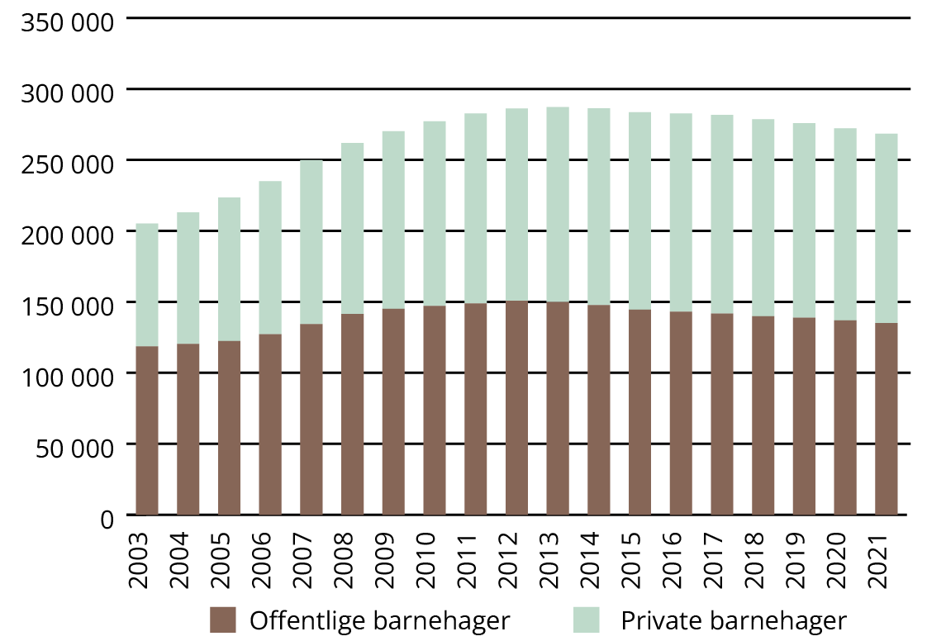
          - Antall barn i offentlige og private barnehager, 2003–2021
Kilde: Statistisk sentralbyrå

Finansiering av private barnehager – økonomisk likeverdig behandling
Barnehage er en kommunal oppgave som hovedsakelig finansieres av kommunenes frie inntekter og foreldrebetaling.
Rammefinansiering ble innført i 2011. Stortinget vedtok samtidig at det fortsatt skulle være en nasjonal forskrift for finansiering av private barnehager. I forskrift om likeverdig behandling ble det utformet detaljerte bestemmelser om hvordan kommunens tilskudd til private barnehager skulle beregnes. Intensjonen var å sikre private barnehager gode og stabile rammevilkår i en rammefinansiert sektor. Før 2011 hadde alle godkjente private barnehager rett på tilskudd, men fra 2011 er det kommunen som avgjør om nye barnehager som godkjennes, skal få tilskudd. Målet i barnehageforliket om full økonomisk likeverdig behandling ble nådd i 2016.
Forskrift om likeverdig behandling har blitt endret flere ganger og ble i 2015 erstattet med finansieringsforskriften. Finansieringsforskriften fastsetter blant annet at driftstilskudd per heltidsplass skal beregnes ut fra kommunens gjennomsnittlige kostnader til egne barnehager. Det gis egne påslag for administrasjons- og pensjonskostnader og et eget kapitaltilskudd.
Innføringen av bemanningsnormen i 2018 og skjerpet pedagognorm i 2019 hadde blant annet til formål å sikre mer jevn ressursbruk i ulike typer barnehager og var viktige kvalitetssatsinger.

Utviklingen i barnehagesektoren etter 2011
I perioden etter 2011 har sektoren gått fra sterk vekst i antall barnehager og barnehageplasser til konsolidering. Over tid har det blitt færre enkeltstående barnehager. Barnehager som er en del av en barnehagekjede, har økt fra 36 prosent av de private barnehagene i 2016 til 42 prosent i 2020. Samtidig har det blitt færre barnehager med mindre enn 25 barn. I tillegg til flere barnehagekonsern på eiersiden og flere større enheter, har det vært en betydelig økning i salg av barnehager og barnehagebygg.
Dette er i stor grad en utvikling som skyldes at eiersiden har tilpasset seg et marked som i liten grad har vært politisk regulert. Se kapittel 4.2. for nærmere omtale av den økonomiske situasjonen for private barnehager.

Utfordringer

Kommunene har få styringsmuligheter
Barnehagene er en viktig velferdstjeneste for barn i hele landet, og kommunen har et lovpålagt ansvar for å tilby barnehageplass. Regjeringen mener at kommunene, som ansvarlige for det totale barnehagetilbudet, bør få flere styringsvirkemidler slik at de har mulighet til å føre en mer enhetlig barnehagepolitikk på tvers av offentlige og private barnehager. Regjeringen ønsker derfor å gi kommunene mer demokratisk styring over barnehagesektoren.
Regelverket gir i dag for lite rom for lokalpolitiske prioriteringer. Kommunene kan som eier påvirke hvordan de kommunale barnehagene benytter sine tildelte midler. Overfor de private barnehagene har ikke kommunene de samme styringsverktøyene når det gjelder driften. Samtidig beregnes tilskuddene som gis til private barnehager ut fra kommunens gjennomsnittlige driftskostnader i tilsvarende kommunale barnehager. I dag praktiseres dette i stor grad slik at midler til de kommunale barnehagene med sikte på å gjennomføre særlige satsinger, styrke bemanningen mv. blir tatt med i tilskuddsgrunnlaget til de private barnehagene i kommunen uavhengig av om de private barnehagene er en del av satsingen. Dette kan føre til færre lokale satsinger på barnehage fordi det blir dyrt for kommunen, eller at ikke alle barn i kommunen drar nytte av kommunens barnehagesatsinger fordi de private barnehagene ikke deltar i satsingen, jf. også beskrivelsen av utfordringer knyttet til økonomisk likeverdig behandling under.
Kommunene kan også ha behov for flere virkemidler for å sikre en barnehagestruktur som er til det beste for innbyggerne i kommunen. Da kan kommunen ha behov for mer fleksibilitet når det gjelder opptak og dimensjonering av hele barnehagetilbudet i kommunen. Kommunen kan i dag ikke foreta endringer i dimensjonering gjennom å gjøre endringer ved en privat barnehage, men må i stedet gjøre endringer i sitt eget kommunale tilbud. Denne problemstillingen vil derfor være ekstra relevant i kommuner som har nedgang i fødselstall.

Finansieringsmodellen vanskeliggjør likeverdige barnehagetilbud

Økonomisk likeverdig behandling
Regjeringen mener prinsippet om likeverdig økonomisk behandling av kommunale og private barnehager har vært viktig for å nå målet om full barnehagedekning.
Regjeringen vil at et nytt og forbedret regelverk skal flytte oppmerksomheten fra å handle om likeverdig behandling av barnehageeierne, til å handle om å gi barna et likeverdig barnehagetilbud. Private og kommunale barnehager er underlagt de samme kvalitetskravene og må derfor ha de samme økonomiske forutsetningene for å oppfylle kravene i loven. Økonomisk likebehandling er derfor fortsatt nødvendig for at alle barn i samme kommune skal få et likeverdig barnehagetilbud. Men det trenger ikke bety at hver barnehage skal få det samme tilskuddet. Innenfor det ordinære barnehagetilbudet skal hver barnehage gi barna et individuelt tilpasset og likeverdig tilbud. Enkelte barnehager kan koste mer enn andre fordi barnegruppene har ulike behov. Det finnes også andre årsaker til at ressursbehovet kan være høyere i enkelte barnehager. For eksempel kan det være tilfellet der kommunen ønsker å ha en liten barnehage (kommunal eller privat) i et område som er lavt befolket. Finansieringssystemet tar ikke alltid hensyn til at ressursbehovet er ulikt, og kan dermed stå i veien for ressurseffektive løsninger og være et hinder for at alle barn får tilgang til et likeverdig barnehagetilbud i hele landet.
Regjeringen ønsker at finansieringssystemet skal legge til rette for kostnadseffektiv drift, og det skal ikke kompenseres for kostnader barnehagene ikke har. Vi vil ha et finansieringssystem som gjør det mulig for kommunene å bruke mest ressurser på de barna som trenger det mest, både i kommunale og private barnehager.

Stor variasjon i lønnsomhet
Barnehagesektoren er samlet sett svært lønnsom sammenlignet med andre sammenlignbare sektorer. Det er likevel store variasjoner i lønnsomhet mellom ulike typer private barnehager, se figur 4.2. Over tid har norskeide større konsern hatt høy driftsmargin, mens ideelle barnehager har vært de minst lønnsomme. Årlig går om lag 1/3 av de private barnehagene med underskudd.
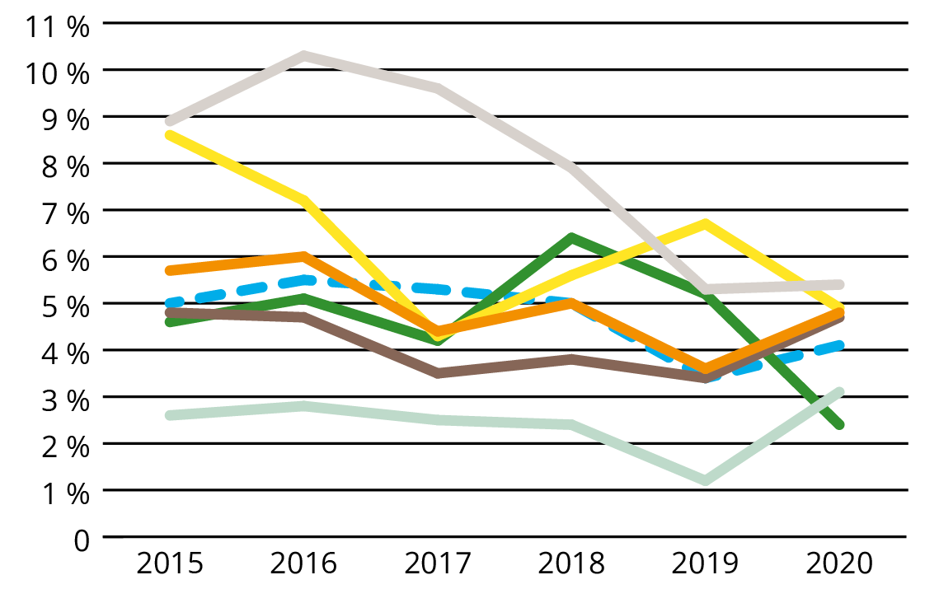

 |  | 2015 | 2016 | 2017 | 2018 | 2019 | 2020
 | Ideelle | 2,6 % | 2,8 % | 2,5 % | 2,4 % | 1,2 % | 3,1 %
 | Norskeide små konsern | 5,7 % | 6,0 % | 4,4 % | 5,0 % | 3,6 % | 4,8 %
 | Norskeide større konsern | 8,9 % | 10,3 % | 9,6 % | 7,9 % | 5,3 % | 5,4 %
 | Personlig næringsdrivende o.l | 8,6 % | 7,2 % | 4,3 % | 5,6 % | 6,7 % | 4,9 %
 | Selvstendige aksjeselskaper | 4,8 % | 4,7 % | 3,5 % | 3,8 % | 3,4 % | 4,7 %
 | Utenlandskeide konsern | 4,6 % | 5,1 % | 4,2 % | 6,4 % | 5,2 % | 2,4 %
 | Totalt | 5,0 % | 5,5 % | 5,3 % | 5,0 % | 3,4 % | 4,1 %
          - Driftsmarginer i ordinære private barnehager etter virksomhetskategori, 2015–2020
Kilde: Lunder et al. 2022
Velferdstjenesteutvalget konkluderte i 2020 med at barnehagesektoren samlet sett er den mest lønnsomme sektoren for private aktører som produserer offentlige velferdstjenester. Utvalget mener at det kan tilsi at kommunene samlet har utbetalt unødvendig mye i offentlige tilskudd til private barnehager.
Regjeringen mener det er en utfordring at noen barnehager har høy fortjeneste i den årlige driften samtidig som andre trues av nedleggelse. Nedgangen i enkeltstående barnehager vitner om at ulike driftsvilkår over tid inviterer til konsolidering av barnehagesektoren.
Små privateide og ideelle barnehager er viktig for sektoren. Regjeringen ønsker derfor å stoppe utviklingen med økt konsolidering og at private barnehager er et investeringsobjekt for kommersielle interesser.

Tilskuddsutmålingen oppleves som utfordrende
For et helhetlig og godt tilbud til barna i den enkelte kommune, mener regjeringen det er viktig at private barnehager er en integrert del av kommunens velferdstilbud på lik linje med kommunale barnehager. Basert på høringsinnspillene departementet har mottatt etter Storberget-rapporten, synes imidlertid mange private barnehager primært å se på seg selv som tilbydere av en tjeneste til en gruppe foreldre, og ikke også som en del av kommunenes tjenestetilbud til alle barnefamiliene i kommunen. Regjeringen mener det kan skape utfordringer for lokaldemokratiet ettersom de private aktørene finansierer driften med offentlige tilskudd og foreldrebetaling.
Finansieringssystemet kan ha bidratt til å skape manglende tillit mellom private barnehager og kommunen fordi systemet oppleves som komplisert, og det oppstår uenigheter om tilskudd. Det er også en utfordring at økte kvalitetskrav og nye reformer i sektoren først blir finansiert for de private barnehagene to år etter de kommunale.
Norske kommuner har ulik geografi, alderssammensetning og ulike levekår. Noen har mange barn i skolealder, andre har mange eldre, lange reiseavstander eller spredt bosetting. Dette gjør at ulike velferdstjenester ikke koster det samme i alle kommuner. Det er variasjon i hvor mye kommunene bruker på barnehager, men det er også tilsvarende variasjon i andre kommunale tjenestetilbud.
Kostnadsvariasjonen i barnehagesektoren får mye oppmerksomhet. Det trekkes gjerne frem som et problem at det er forskjell på tilskuddet til private barnehager i ulike kommuner. Samtidig er nettopp hensikten med rammefinansiering at kommunene skal kunne gjøre prioriteringer og tilpasse kostnadsnivået til ulike kommunale tjenester etter lokale behov. Regjeringen mener at kommunene ikke har god nok mulighet til dette i dag, og jobber derfor med å gi kommunene større muligheter til å prioritere lokalt.
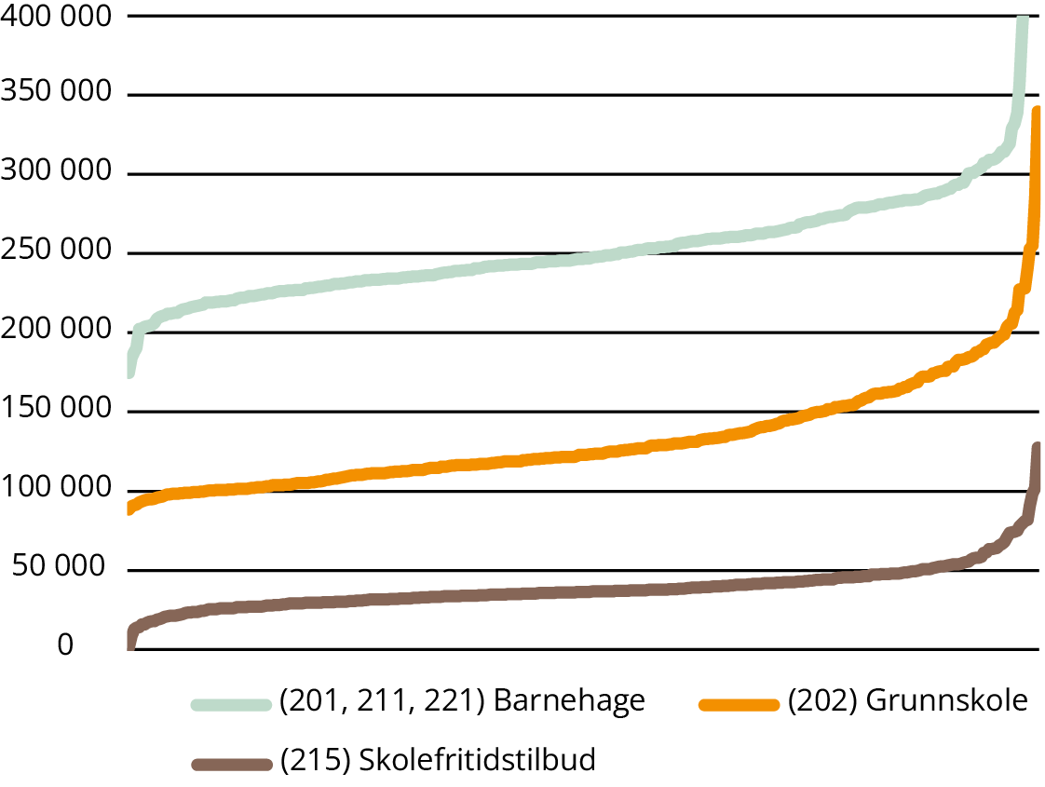
          - Korrigerte kommunale brutto driftsutgifter per barn/elev for ulike kommunale tjenester, 2021
Kilde: KOSTRA, Statistisk sentralbyrå
Merknad: De kommunale utgiftene for hver sektor er rangert fra lavest til høyest uavhengig av kommune, dvs. at figuren ikke kan brukes til å sammenligne en gitt kommunes utgifter til hhv. SFO/skole/barnehage.
Uenighet om tilskuddsberegning og klager på tilskuddsvedtak fra kommunen fører til merarbeid i kommuner, private barnehager og andre deler av offentlig forvaltning, og bidrar dermed til høye styringskostnader.
Finansieringssystemet bør være fleksibelt, treffsikkert og etterprøvbart, samtidig som det bør være så enkelt som mulig. Regjeringen mener at et godt finansieringssystem for private barnehager bør etterstrebe å finne en god balanse mellom disse ulike hensynene.
At 50 prosent av sektoren er privat, innebærer noen ekstra styringskostnader for det offentlige. Eksempler på styringskostnader kan være kostnader knyttet til tilskuddsutmåling, klagesaker, rettsaker, tilsyn mm. Regjeringen er opptatt av å regulere private barnehager på en slik måte at styringskostnadene blir så lave som mulig, uten at det går på bekostning av behov for kontroll og tilsyn. For å holde styringskostnadene nede, må regelverket gi forutsigbarhet, og det må være lett å forstå. Det bør i større grad reguleres gjennom lov og forskrift, slik at det blir mindre behov for veiledninger og tolkingsuttalelser. Regelverket bør gi færrest mulig klagesaker og rettssaker, og det bør stimulere til økt kvalitet i barnehagene.

Svak regulering av de økonomiske sidene ved eiendomsdriften
Private eiere har fått gunstige betingelser til bygging og drift av eiendom for å kunne drive en pedagogisk virksomhet som oppfyller kravene i barnehageloven. Eierne har blant annet mottatt investeringstilskudd og gunstige lån gjennom Husbanken for å bygge barnehager.
Velferdstjenesteutvalgets rapport viser at barnehageeiendom anses som attraktive investeringsobjekter for eiere av næringseiendom. Fordi private barnehager har sikre langsiktige inntekter fra det offentlige, får eierne god avkastning med lav risiko. Barnehagebygg selges også fordi eiere ønsker å realisere de økonomiske verdiene som er bygget opp gjennom barnehagedriften, og de gode offentlige støtteordningene eierne mottok for å bygge barnehager.
Barnehagene får et eget kapitaltilskudd. Tilskuddet skal bidra til å dekke kostnader til egne bygg. De siste årene har mange eiere solgt barnehagebyggene, men beholdt driften av barnehagene selv. Barnehagene leier i stedet byggene av den nye eieren.
Når barnehageeierne går fra å eie til leie ser vi at kostnadene til bygg øker betydelig, og at kapitaltilskuddet ikke kompenserer for de nye og høyere kostnadene til husleie. Vi kan registrere at konsernene bruker mer av tilskuddet fra kommunen og foreldrebetalingen til å dekke kostnader til bygg og mindre til å dekke personalkostnader. For foreldrene og barna i disse barnehagene innebærer det at en større andel av barnehagens inntekter ikke nødvendigvis går til barna, men til eiere av næringsbygg. Regjeringen mener det er en utfordring at eierne har gjort omstruktureringer i selskapene som er kostnadskrevende for barnehagene. Det kan være en optimal tilpasning for eiere av næringsbygg, men det er negativt for barnehagen som pedagogisk virksomhet. Regjeringen er bekymret for at barnehageloven har for svak regulering av husleie, noe som kan gi insentiver til å drive leiekostnadene i barnehagene opp. Faren er at økonomien i barnehagene blir svak, og at risikoen for konkurs kan øke.
            - Kostnadsandeler i private ordinære barnehager i årene 2018–2020. Barnehager fordelt etter virksomhetskategori
 | Personalkostnader, andel av inntekter | Byggkostnader, andel av inntekter | Husleiea, andel av inntekter
Kommersielle organisasjonsformer:
Norskeide små konsern | 76 % | 13 % | 4 %
Norskeide større konsern | 71 % | 17 % | 4 %
Personlig næringsdrivende o.l. | 73 % | 11 % | 3 %
Selvstendige aksjeselskaper | 79 % | 12 % | 3 %
Utenlandskeide konsern | 70 % | 17 % | 8 %
Ideelle organisasjonsformer:
Enkeltstående ideelle barnehager | 81 % | 10 % | 2 %
Små ideelle sammenslutninger | 81 % | 11 % | 4 %
Store ideelle sammenslutninger | 78 % | 14 % | 4 %
Samvirker | 82 % | 10 % | 1 %
Studentsamskipnader | 78 % | 11 % | 3 %
Hybrid:
AS eid av ideelle organisasjoner | 77 % | 21 % | 3 %
a Husleie inngår også i byggkostnader
Kilde: Lunder et al. 2022
Regjeringen er også bekymret for at manglende regulering av de økonomiske sidene av eiendomsdriften gir insentiver til konsolideringer som handler om optimale tilpasninger for eiere av næringseiendom, i stedet for å øke kvaliteten i barnehagene. Dette kan være uheldig for kommunen som har ansvar for å tilby barnehageplasser til sine innbyggere.
Regjeringen mener det er utfordrende at målene til eiere av næringseiendom og samfunnets mål for barnehage, ikke er like. Dette medfører blant annet at kommunene ikke har en samfunnsøkonomisk effektiv ressursbruk på barnehageområdet. Regjeringen ønsker at det fremtidige tilskuddssystemet skal legge til rette for at offentlige tilskudd og foreldrebetaling går til drift av barnehager, og at det gir insentiver til kvalitetsutvikling i barnehagen.

Prioriteringer frem mot 2030
Regjeringen vil at alle barn skal ha tilgang til et likeverdig tilbud av høyere kvalitet. En forutsetning for å få det til, er en desentralisert barnehagestruktur. Et godt tjenestetilbud nær folk er viktig for at folk kan bo der de vil i landet.
Regjeringen vil bevare og bygge videre på det som er bra med barnehagene i Norge. Da trenger vi et mer moderne styrings- og finansieringssystem som styrker kvaliteten og kompetansen i barnehagene. Private barnehager skal være en naturlig del av det kommunale velferdstilbudet, og ikke bli oppfattet som et investeringsobjekt for kommersielle interesser. Kommunene trenger derfor de riktige verktøyene for å drive god styring av både private og kommunale barnehager. Barna skal være i sentrum, og likeverdige barnehagetilbud krever at finansieringen må tilpasses behovene i barnegruppene.
Denne regjeringen har allerede fremmet en rekke forslag til nye bestemmelser i barnehageloven som gir økt åpenhet om pengebruken, og sikrer at pengene kommer barna til gode og ikke går til profitt til eierne. Bestemmelsene er vedtatt av Stortinget og trådte i kraft 1. juli 2022 og 1. januar 2023, jf. Prop. L 82 (2021–2022) og Innst. 403 L (2021–2022). Som en oppfølging av lovproposisjonen har Kunnskapsdepartementet fastsatt en ny økonomiforskrift til barnehageloven. Den nye forskriften trådte i kraft 1. januar 2023.
Departementet har også hatt på høring forslag om å gjeninnføre kommunens mulighet for å holde dyre kommunale barnehager utenfor tilskuddsgrunnlaget til private barnehager. Formålet med forslaget er at det skal bli enklere og mer kostnadseffektivt for kommunen å tilby barnehageplasser. I høringen ble det spilt inn en del problemstillinger som departementet vil vurdere nærmere. Forslaget og innspillene fra høringen vil bli fulgt opp som en del av det helhetlige arbeidet med å gjennomgå regelverket for finansiering og styring.
              - Ny nasjonal tilsynsmyndighet
I januar 2022 ble ansvaret for å føre økonomisk tilsyn med private barnehager overført fra kommunene til Utdanningsdirektoratet. Bakgrunnen for overføringen av tilsynsansvaret var et ønske om å utvikle et bedre og mer uavhengig tilsynssystem for barnehagene, samt at fremveksten av barnehagekjeder på tvers av kommunegrenser gjorde det vanskelig for kommunene å vurdere helheten av risikoen i sektor.
For å gjøre finansieringssystemet mer treffsikkert har et av regjeringens første steg vært å nedjustere private barnehagers tilskudd til pensjon. Fra 1. januar 2022 ble pensjonspåslaget nedjustert fra 13 prosent til 10 prosent av lønnsutgiftene i de kommunale barnehagene. Formålet med nedjusteringen var å sikre at pensjonstilskuddet i større grad samsvarer med barnehagenes faktiske pensjonskostnader. Samtidig anerkjenner regjeringen at enkeltstående barnehager har mindre handlingsrom til å tilpasse seg inntektsbortfallet, og det er derfor innført en egen overgangsordning for disse barnehagene.
Regjeringen har følgende mål for moderniseringen av styrings- og finansieringssystemet:
- Kommunen skal få demokratisk styring og kontroll med barnehagesektoren
- Offentlige tilskudd og foreldrebetaling skal gå til drift av barnehager og stimulere til mangfold og kvalitetsutvikling over tid
- Private barnehager skal være en del av det kommunale velferdstilbudet, ikke et investeringsobjekt for kommersielle interesser

Kommunen skal ha demokratisk styring og kontroll med barnehagesektoren
Regjeringen vil fornye offentlig sektor og gjennomføre en tillitsreform. Målet med tillitsreformen er å gi bedre tjenester til innbyggerne. Det skal oppnås blant annet gjennom større handlingsrom for kommunene. Regjeringen mener at dette vil gi mer velferd, mindre administrasjon, mer lokal frihet og mindre detaljstyring ute i kommunene. Alle skal ha tilgang til tilpassede velferdstjenester av god kvalitet gjennom det offentlige. For å oppnå dette vil vi bygge videre på prinsippene om rammefinansiering, slik at beslutningene om fordeling av midler blir tatt av de som best kjenner de lokale forholdene i kommunen. Dette er mer i tråd med kommuneloven og prinsippet om at det kommunale selvstyret ikke bør begrenses mer enn det som er nødvendig for å ivareta nasjonale mål, og at oppgaver bør legges til det forvaltningsnivået som er nærmest innbyggerne.
Regjeringen vil legge til rette for at kommunen har tilstrekkelige styringsvirkemidler for å utøve demokratisk styring og kontroll med barnehagesektoren. Disse virkemidlene har ikke kommunene i dag. Når kommunene skal få et større ansvar for styringen av sektoren, er det blant annet viktig at systemet med tilsyn og veiledning fungerer i kommunene. Det er også viktig at kommunen har tilstrekkelig kompetanse og ressurser til å utføre rollen som barnehagemyndighet på en god måte. Kommunen må ivareta samiske barns rettigheter og samiske barnehager, og skal legge forholdene til rette for at samiske barn kan sikre og utvikle sitt samiske språk og sin samiske kultur.
Skal vi nå disse ambisjonene må:
- Kommunene få større mulighet til å bestemme finansiering og krav til alle barnehager
- Kommunene ha styringsrett når det gjelder godkjenning av barnehager, opptak, dimensjonering og kapasitet. Private barnehager må ha reell medvirkning i disse beslutningene
- Kommunene få bedre muligheter til å prioritere små privateide og ideelle barnehager for å kunne ivareta et mangfoldig barnehagetilbud
- Kommunene få muligheten for å føre økonomisk tilsyn med private barnehager

Offentlige tilskudd og foreldrebetaling skal gå til drift av barnehager og stimulere til mangfold og kvalitetsutvikling over tid
Regjeringen vil at offentlige tilskudd og foreldrebetaling skal brukes i barnehagen, og at finansieringen støtter opp under de barnehagene som satser på kvalitet og mangfold. Dette må også ses i sammenheng med regjeringens mål og prioriteringer i kapittel 2 og 3, særlig med hvordan barnehagene skal være mer sosialt utjevnende og hvordan vi skal styrke de ansattes kompetanse.
Skal vi nå disse ambisjonene må:
- Regelverket tilpasses slik at kommunene kan prioritere små private og ideelle barnehager
- De ansatte i private barnehager ha lønns- og arbeidsvilkår på linje med ansatte i offentlige barnehager
- Det bli lettere for kommunen å forplikte private barnehager til å delta i lokale satsinger, herunder ulike typer kompetansehevingstiltak

Private barnehager skal være en del av det kommunale velferdstilbudet, ikke et investeringsobjekt for kommersielle interesser
Regjeringen mener at private barnehageeieres primære oppgave er å drive god pedagogisk virksomhet. Et strengt regelverk skal sørge for at drift av offentlig finansierte velferdstjenester ikke er attraktivt for kommersielle konserner.
Skal vi nå disse ambisjonene må:
- Regelverket for private barnehager være tydelig og stille strenge krav til kvalitet og ressursbruk
- Overskudd og profitt fra den årlige barnehagedriften være moderat og reflektere risikoen eieren står overfor
- Kjøp og salg av barnehager reguleres strengere
- Innføring av kommunal forkjøpsrett vurderes
- Det stimuleres til mer lokalt eierskap av private barnehager, både når det gjelder drift og eiendom
Regjeringen vil, basert på målene ovenfor, gjennomgå regelverket for finansiering og styring av barnehagesektoren innen utgangen av 2023 og legge frem et helhetlig forslag til regelverksendringer.

Bibliografi
Allee-Herndon, K., & Roberts, S. (2019). Poverty, Self-Regulation and Executive Function, and Learning in K-2 Classrooms: A Systematic Literature Review of Current Empirical Research. Journal of Research in Childhood Education, 33.
Andresen, M., & Havnes, T. (2019). Child care, parental labor supply and tax revenue. Labour Economics. doi:https://doi.org/10.1016/j.labeco.2019.101762
Bjerkestrand, M. m. (2017). Barnehagelærerutdanninga, Styrker, svakheiter og gjenstridige utfordringar, sluttrapport frå Følgjegruppa for barnehagelærarutdanning til Kunnskapsdepartementet. Følgegruppe for barnehagelærerutdanning.
Bjerklund, M., & Åmot, I. (2020). Livsmestring i den samiske barnehagen. Nordisk tidsskrift for pedagogikk og kritikk. doi:https://doi.org/10.23865/ntpk.v6.1931
Bjørnestad, E., & Os, E. (2018). Assessing Quality in Norwegian childcare for toddlers using ITERS-R. European Early Childhood Education Research Journal.
Bjørnestad, E., Broekhuizen, M., Os, E., & Baustad, A. (2019). Interaction quality in Norwegian ECEC for toddlers measured with Caregiver Interaction Profile Scales (CIP). Scandinavian Journal of Educational Research.
Bratterud, Å., Sandseter, E., & Seland, M. (2012). Barns trivsel og medvirkning i barnehagen Barn, foreldre og ansattes perspektiver. Trondheim: NTNU Samfunnsforskning.
Brunsek, A., Perlman, M., McMullen, E., Falenchuk, O., Fletcher, B., Nocita, G., . . . Shah, P. (2020). A meta-analysis and systematic review of the associations between professional development of early childhood educators and children’s outcomes. Early Childhood Research Quarterly. doi:https://doi.org/10.1016/j.ecresq.2020.03.003.
Bråten, M., & Tønder, A. (2017). Gjør fagbrevet en forskjell? Barne- og ungdomsarbeiderens stilling i barnehage og skole. FAFO.
Bustamante, A. S. (2022). Adult outcomes of sustained high-quality early child care and education: Do they vary by family income? Child Development.
Børhaug, K. m.fl. (2018). Barnehagelærerrollen i et profesjonsperspektiv – et kunnskapsgrunnlag Ekspertgruppen om barnehagelærerrollen.
Dearing, E., Zachrisson, H., Mykletun, A., & Toppelberg, C. (2018). Estimating the Consequences of Norway’s National Scale-Up of Early Childhood Education and Care (Beginning in Infancy) for Early Language Skills. AERA Open.
Dietrichson, J., Bøg, M., Filges, T., & Jørgensen, A. (2017). Academic Interventions for Elementary and Middle School Students With Low Socioeconomic Status - A Systematic Review and Meta-Analysis. Review of Educational Research Vol 87- Issue 2.
Drange, N. (2021). Gratis kjernetid i barnehage i barnehage i Oslo. Statistisk sentralbyrå.
Drange, N., & Havnes, T. (2019). Early Childcare and Cognitive Development: Evidence from an Assignment Lottery. Journal of Labor Economics.
Drange, N., & Telle, K. (2020). Segregation in a Universal Child Care System: Descriptive Findings from Norway. European Sociological Review.
Epland, J., & Normann, T. (2019). Flere barn med vedvarende lave husholdningsinntekter. SSB. Hentet fra https://www.ssb.no/inntekt-og-forbruk/artikler-og-publikasjoner/flere-barn-med-vedvarende-lave-husholdningsinntekter
Fagerholt, R., Myhr, A., Naper, L., & Løe, I. (2020). Spørsmål til Barnehage-Norge 2019. Analyse og resultater fra Utdanningsdirektoratets spørreundersøkelse til barnehagesektoren. Trøndelag Forskning og Utvikling.
Farah, M. S. (2021). Randomized Manipulation of Early Cognitive Experience Impacts Adult Brain Structure. Journal of Cognitive Neuroscience.
Finansdepartementet. (2022). Meld. St. 1 (2022–2023) Nasjonalbudsjettet 2023.
Forum, W. E. (2021). Global Gender Gap report 2021. Geneva, Switzerland: World Economic Forum. Hentet fra https://www3.weforum.org/docs/WEF_GGGR_2021.pdf
Fryer, R. (2017). he Production of Human Capital in Developed Countries: Evidence from 196 Randomized Field Experiments. I Handbook of economic field experiments Vol. 2 (ss. 95-322). North-Holland.
Gjerustad, C. B., Bergene, A.C. & Lynnebakke, B. (2021). Faglig utvikling, samarbeid, mestring og ledelse i norske barnehager. Andre dybderapport med norske resultater fra den internasjonale barnehageundersøkelsen TALIS Starting Strong. NIFU.
Gjerustad, C., & Bergene, A. (2020). TALIS Starting Strong Survey: Andre norske kortrapport. NIFU.
Gjerustad, C., Opheim, V., Næss-Hjetland, H., Rogde, K., Bergene, A., & Gulbrandsen, L. (2020). Trivsel, læring og utvikling i barnehagen. Resultater fra TALIS Starting Strong Survey, Foreldreundersøkelsen i barnehage (FUBA) og BASIL. NIFU.
Haugset, A. S., Gotvassli, K.-Å., Ljunggren, B., & Stene, M. (2014). Åpne barnehagen i Norge. Organisering, bruk og betydning. Steinkjer: Trøndelag Forskning og Utvikling AS .
Haugset, A., Ljunggren, E., Mordal, S., Nissen, K., Fagerholt, R., Gotvassli, K., Stene, M. (2019). Evaluering av arbeidet med kvalitet i barnehagesektoren. Trøndelag Forskning og Utvikling.
Haugset, A., Sivertsen, H., & Naper, L. (2022). Følgeevaluering av Kompetanse for fremtidens barnehage. SINTEF.
Heckman, J. & Karapakula, G. (2019). Intergenerational and Intragenerational Externalities of the Perry Preschool Project. NBER Working Papers 25889, National Bureau of Economic Research, Inc.
Helland, S., Wilhelmsen, T., Wilhelmsen, N., Brandlistuen, R., Schjølberg, S., & Wang, M. (2019). Skoleferdigheter og psykisk helse hos 8-åringer Betydningen av pedagogisk praksis i barnehagen og læringsmiljø i skolen. Folkehelseinstituttet.
Helsedirektoratet. (2014). Miljø og helse i barnehagen Veileder til lov og forskrift. Hentet fra https://www.helsedirektoratet.no/veiledere/miljo-og-helse-i-barnehagen
Helsedirektoratet. (2021). Mat og måltider i barnehagen. Nasjonal faglig retningslinje.
Homme, A., Danielsen, H., & Ludvigsen, K. (2020). Implementering av rammeplan for barnehager. Underveisrapport. NORCE Samfunn.
Justis- og beredskapsdepartementet. (2014). Forskrift om sikkerhet ved lekeplassutstyr. Hentet fra https://lovdata.no/dokument/SF/forskrift/1996-07-19-703
Kasin, O. G. (2022). Barnehagelærere med masterutdanning: Omfang, rekruttering og tilrettelegging i barnehagen. Oslo: Oslo Metropolitan University. Hentet fra https://hdl.handle.net/11250/3028033
Kulic, N. (2019). Social background and children’s cognitive skills: The role of early childhood education and care in a cross-national perspective. Annual Review of Sociology.
Kunnskapsdepartementet. (2006). St.meld. nr. 16 (2006–2007) … og ingen sto igjen. Tidlig innsats for livslang læring.
Kunnskapsdepartementet. (2011). Forskrift 29. oktober 2010 nr. 1379 om likeverdig behandling ved tildeling av offentlige tilskudd til ikke-kommunale barnehager.
Kunnskapsdepartementet. (2015). Forskrift 9. oktober 2015 nr. 1166 om tildeling av tilskudd til private barnehager (finansieringsforskriften).
Kunnskapsdepartementet. (2017). Forskrift 24. april 2017 nr. 487 om rammeplan for barnehagens innhold og oppgaver.
Kunnskapsdepartementet. (2022). Kompetanse for fremtidens barnehage. Revidert strategi for kompetanse og rekruttering 2023–2025.
Kunnskapsdepartementet. (2023). Forskrift 1. januar 2023 nr. 475 om endring i forskrift om rammeplan for barnehagelærerutdanning og i forskrift om rammeplan for samisk barnehagelærerutdanning
Lund, I., Godtfredsen, M., Helgeland, A., Nome, D., Kovac, B., & Cameron, D. (2015). Hele barnet, hele løpet; Mobbing i barnehagen. Foreldreutvalget for barnehager.
Lunder, T., & Måøy, J. (2022). Lønnsomhet og gevinstrealisering i private barnehager 2020. Telemarksforskning.
Lunder, T., Bjøru, E., & Eika, B. (2022). Kostnader i barnehagene 2020. Telemarksforskning.
Manning, M., Garvis, S., Fleming, C., & Wong, G. (2017). The Relationship between Teacher Qualification and the Quality of the Early Childhood Care and Learning Environment. Campbell Systematic Reviews.
Melhuish, E., Ereky-Stevens, K., & Petrogiannis, K. (2015). A review of research on the effects of early childhood Education and Care (ECEC) upon child development. CARE project. CARE project.
Moafi, H. (2016). Barnetilsynsundersøkelsen 2016 En kartlegging av barnehager og andre tilsynsordninger for barn i Norge. SSB.
Moafi, H., Bjørkli, E., & Tuhus, P. (2022). Utvikling i barnehagesektoren etter barnehageforliket. SSB. Hentet fra https://www.ssb.no/utdanning/barnehager/artikler/utvikling-i-barnehagesektoren-etter-barnehageforliket
Mohamed, H. (2022). Foreldrebetaling i barnehager, januar 2022. SSB.
Myrvold, T. M., Bjørnestad, E., Dalland, C. P., Hernø, L., Hølland, S., & Os, E. &. (2022). Koronapandemiens konsekvenser for overgang mellom barnehage og skole. Oslo: By- og regionsforskningsinstituttet NIBR, OsloMet - storbyuniversitetet. Hentet fra https://hdl.handle.net/11250/3014063
Naper, L. R., Myhr, A., & Haugset, A. S. (2021). Spørsmål til Barnehage-Norge 2020. SINTEF.
Naper, L.R., Myhr, A., Haugset, A.S. (2022). Spørsmål til Barnehage-Norge 2021. SINTEF.
Nordahl, T. (2017). Inkluderende fellesskap for barn og unge. Bergen: Fagbokforlaget.
Nordisk ministerråd. (2022). Barnets første 1000 dager i Norden. København – Danmark: Nordisk ministerråd 2022.
NOU 2020: 13 Private aktører i velferdsstaten — Velferdstjenesteutvalgets delutredning I og II om offentlig finansierte velferdstjenester.
NOU 2022: 13 Med videre betydning. Et helhetlig system for kompetanse- og karriereutvikling i barnehage og skole.
OECD. (2021). “How do early childhood education systems differ around the world?”, in Education at a Glance 2021: OECD Indicators. Paris: OECD Publishing. doi:https://doi.org/10.1787/cff1a120-en
OECD. (2017). Starting Strong 2017, Key OECD Indicators on Early Childhood Education and Care. Paris: OECD Publishing.
OECD. (2019). Providing Quality Early Childhood Education and Care: Results from the Starting Strong Survey 2018. Paris: TALIS, OECD Publishing. Hentet fra https://doi.org/10.1787/b90bba3d-en.
Pandey, A., Hale, D., Das, S., Goddings, A., Blakemore, S., & Viner, R. (2018). Effectiveness of universal self-regulation–based interventions in children and adolescents: A systematic review and meta-analysis. JAMA pediatrics.
Pasanen, A., Päiviö, A., Baal, B., & Mikkelsen, I. (2022). Sterke språkmodeller. Sametinget.
Peeters, J., Cameron, C., Lazzari, A., Peleman, B., Budginaitė, I., Hauari, H., & Siarova, H. (2015). Early childhood care: working conditions, training and quality of services – A systematic review. European Foundation for the Improvement of Living and Working Conditions.
PWC. (2021). Hvordan sikre flere samiskspråklige fagfolk der det er behov for dem?
Raudenbush, S. W. (2015). Does schooling increase or reduce social inequality. Annual Review of Sociology, 41(1), 443-70.
Rege, M., Solli, I., Størksen, I., & Votruba, M. (2018). Variation in center quality in a universal publicly subsidized and regulated childcare system. Labour Economics.
Rogers, S., Brown, C., & Núñez, X. (2019). A systematic review of the evidence base for professional learning in early years education (The PLEYE Review). Review of Education. doi:10.1002/rev3.3178
Sandsør, A., Zachrisson, H., Karoly, L., & Dearing, E. (2021). Achievement Gaps by Parental Income and Education Using Population-Level Data from Norway. Edarxiv. Hentet fra https://doi.org/10.35542/osf.io/unvcy
SSB. (2018). Workload, staff composition, and sickness absence: Findings from employees in child care centers. SSB: Discussion Papers no. 882.
Storberget, K., Eriksson, M., Monsbakken, C., Rokkan, E., Aasen, N., & Schade, S. (2021). DU ER HENTA! Finansiering av private barnehager. Hentet fra https://www.regjeringen.no/contentassets/a5bd49490b244320943a53c958783616/rapport-du-er-henta-finansiering-av-private-barnehager.pdf
Talan, T. B. (2014). Building the Leadership Capacity of Early Childhood Directors: An Evaluation of a Leadership Development Model. ECRP, Early Childhood Research and Practice. Hentet fra https://files.eric.ed.gov/fulltext/EJ1045231.pdf
ten Braak, D., Kleemans, T., Størksen, I., Verhoeven, L., & Segers, E. (2018). Domain-specific effects of attentional and behavioral control in early literacy and numeracy development. Learning and Individual Differences.
Thorén, K., Nordbø, E., Nordh, H., & Ottesen, I. (2019). Uteområder i barnehager og skoler Hvordan sikre kvalitet i utformingen. Ås: Norges miljø- og biovitenskapelige universitet.
Trætteberg, H.S & Lidén, H. (2018). Evaluering av moderasjonsordningene for barnehagen: Delrapport 1. Rapport – Institutt for samfunnsforskning. 2018:4.
Urban, M., Reikerås, E., Eidsvåg, G., Guevara, J., Saegø, J., & Semmoloni, C. (2022). Nordic Approaches to Evaluation and Assessment in Early Childhood Education and Care. København: Nordic Council of Ministers 2022.
Utdanningsdirektoratet. (2021). Utdanningsspeilet.
Utdanningsforbundet. (2020). Sykefravær i barnehagen sett fra innsiden – intervjuer med medlemmer av Utdanningsforbundet. Oslo: Utdanningsforbundet Rapport 1/2020.
Yoshikawa, H., Aber, J., & Beardslee, W. (2012). The Effects of Poverty on the Mental, Emotional, and Behavioral Health of Children and Youth. American Psychologist.
Zachrisson, H., & Dearing, E. (2015). Family income dynamics, early childhood education and care, and early child behavior problems in Norway. Child Development.
Zachrisson, H., Dearing, E., Borgen, N., Sandsør, A., & Karoly, L. (2021). Universal Early Childhood Education and Care for Toddlers and Achievement Outcomes in Middle Childhood. EdArXiv.
Østbakken, K. M. (2019). Evaluering av moderasjonsordningene i barnehagen. Delrapport 2. Institutt for samfunnsforskning.

Urban et al. 2022
Kunnskapsdepartementet 2017
Moafi et al. 2022
Sametinget forvalter tilskudd til samiske barnehager, barnehager med samiske avdelinger og barnehager med tilbud om samisk språkopplæring. I tillegg gir Sametinget tilskudd til blant annet kompetansetiltak og prosjekt- og utviklingsarbeid.
Andresen et al. 2019
Drange et al. 2019, Zachrisson et al. 2021, Drange 2021
Homme et al. 2020
Utdanningsdirektoratet 2021
Homme et al. 2020
Bjørnestad et al. 2018, Bjørnestad et al. 2019, Rege et al. 2018
Haugset et al. 2019, Homme et al. 2020
SSB 2018, Utdanningsforbundet 2020
Storberget et al. 2021
OECD 2017, Farah 2021, ten Braak et al. 2018, Nordisk ministerråd 2022
Nordisk ministerråd 2022
Sandsør et al. 2021, Dietrichson et al. 2017, Yoshikawa et al. 2012, Allee-Herndon et al. 2019
Epland et al. 2019
Bustamante 2022, Zachrisson et al. 2021, Kulic 2019, Raudenbush 2015
Melhuish et al. 2015
Fryer 2017, Pandey et al. 2018, Allee-Herndon et al. 2019
Melhuish et al. 2015, Drange et al. 2019, Zachrisson et al. 2015, Dearing et al. 2018, Heckman et al. 2018
Finansdepartementet 2022
Kunnskapsdepartementet 2006
Deltakere i forumet er KS, Sametinget, Utdanningsforbundet, Fagforbundet, Private barnehagers landsforbund (PBL), Delta, Virke, NHO Geneo, Foreldreutvalget for barnehager, Pedagogstudentene og Universitets- og høgskolerådet – lærerutdanning (UHR-LU)
Helland et al. 2019
Utdanningsdirektoratet 2021
Moafi 2016
Drange et al. 2020, Gjerustad et al. 2021, OECD 2019
Gjerustad et al. 2020
Haugset et al. 2014
Mohamed 2022
Østbakken 2019, Trætteberg et al. 2018
Helsedirektoratet 2021
Pedagogisk-psykologisk tjeneste
Barnehageloven Kapittel VIII
Talan 2014, Børhaug 2018, Gjerustad et al. 2021, Kasin 2022
Manning et al. 2017
Børhaug 2018
Brunsek et al. 2020, Rogers et al. 2019, Peeters et al. 2015
Bjerklund et al. 2020
Pasanen et al. 2022
Gjerustad et al. 2020
Naper et al. 2021
Haugset et al. 2022
Kasin 2022
Bjerkestrand 2017
Børhaug 2018
Utdanningsdirektoratet 2021
Bråten et al. 2017
Bråten et al. 2017
PWC 2021
Gjerustad et al. 2020, Naper et al. 2021
Gjerustad et al. 2020
Utdanningsdirektoratet 2021
Database for statistikk om høyere utdanning 2019
Fagerholt et al. 2020
Naper et al. 2022
Haugset et al. 2019, Børhaug 2018
Homme et al. 2020
Bjørnestad et al. 2018, Bjørnestad et al. 2019, Rege et al. 2018
Homme et al. 2020
Lund et al. 2015, Bratterud et al. 2012, Nordahl 2017
Bjørnestad et al. 2018, Bjørnestad et al. 2019
Naper et al. 2021
Thorén et al. 2019
Helsedirektoratet 2014
Justis- og beredskapsdepartementet 2014
Kunnskapsdepartementet 2022
Kunnskapsdepartementet 2023
NOU 2022: 13
Kunnskapsdepartementet 2011
Kunnskapsdepartementet 2015
Lunder et al. 2022
NOU 2020: 13
Storberget et al. 2021

